МIНIСТЕРСТВО ОСВІТИ І НАУКИ УКРАЇНИ
Західноукраїнський національний університет
Факультет комп’ютерних інформаційних технологій
Кафедра комп’ютерної інженерії

МЕЛЬНИЧУК Олег Володимирович

«Алгоритми кластеризації біомедичних зображень /
Biomedical images clustering algorithms»

спеціальність: 123 - Комп’ютерна інженерія
освітньо-професійна програма - Комп’ютерна інженерія
Кваліфікаційна робота

Виконав студент групи КІм-22
О.В. Мельничук
____________________________

Науковий керівник:
к.т.н., ст. вик. О. Й. Піцун
____________________________

Кваліфікаційну роботу допущено
до захисту:

"___" _______________ 20___ р.

Завідувач кафедри
______________О. М. Березький

Тернопіль – 2021

АЛГОРИТМИ КЛАСТЕРИЗАЦІЇ БІОМЕДИЧНИХ ЗОБРАЖЕНЬ

1 Аналітичний огляд методів, алгоритмів кластеризації зображень
  - Класифікація біомедичних зображень
  - Аналіз методів та алгоритмів кластеризації біомедичних зображень
  - Аналіз програмних засобів та бібліотек для кластеризації біомедичних зображень
  - Висновки до 1 розділу

- Методи та алгоритми кластеризації цитологічних та гістологічних зображень
  - Узагальнена структура кластеризації цитологічних та гістологічних зображень
  - Алгоритми розпізнавання виділення кількісних характеристик ядер клітин на зображенні
  - Оцінювання якості кластеризації даних
  - Алгоритми кластеризації біомедичних зображень
  - Висновки до розділу 2

- Структура програмного модулю кластеризації кількісних характеристик біомедичних зображень
  - Формування навчальної та тестової вибірки для опрацювання даних
  - Порівняння алгоритмів кластеризації даних
  - Реляційна база даних системи програмної системи опрацюваннягістологічних та цитологічних зображень
  - Тестування результатів роботи

Студент гр.КІм-21 _____________ __________________
(підпис) П.І.П. студента

Керівник роботи _____________ __________________
(підпис) П.І.П. керівника

РЕЗЮМЕ

Кваліфікаційна робота на тему “ Алгоритми кластеризації біомедичних зображень ” зі спеціальності 123 «Комп’ютерна інженерія» освітнього ступеня «магістр» написана обсягом 82 сторінки і містить 48 ілюстрацій, 7 таблиць, 3 додатки та 56 джерел за переліком посилань.
Метою роботи є розроблення алгоритмів адаптивного опрацювання імуногістохімічних зображень на основі алгоритмів просторової фільтрації, гістограмного вирівнювання, нечіткої бази знань. Іншою метою роботи є використання алгоритмів інтелектуального аналізу даних для спрощення процесу постановки діагнозу.
Для досягнення поставленої мети необхідно розв’язати такі задачі: проаналізувати імуногістохімічні та гістологічні зображення; розробити адаптивний алгоритм попередьої обробки імуногістохімічних зображень; розробити структуру програмного модулю попередьої обробки імуногістохімічних зображень; розробити структуру програмного модулю кластеризації даних для аналізу біомедичних зображень. провести тестування розроблених алгоритмів і проаналізувати результати. Об’єкт дослідження. Процес аналізу гістологічних і імунохімічних зображень. Предмет дослідження. Алгоритми попереднього оброблення, сегментації зображень та алгоритми кластеризації даних.
КЛЮЧОВІ СЛОВА: КЛАСТЕРИЗАЦІЯ ЗОБРАЖЕНЬ, БІОМЕДИЧНІ ЗОБРАЖЕННЯ, ПРОГРАМНИЙ МОДУЛЬ.
RESUME

The qualification work on "Algorithms of clustering of biomedical images" in the specialty 123 "Computer Engineering" of the master's degree is written in 82 pages and contains 48 illustrations, 7 tables, 3 appendices and 56 sources according to the list of references.
The aim of the work is to develop algorithms for adaptive processing of immunohistochemical images based on algorithms of spatial filtering, histogram alignment, fuzzy knowledge base. Another goal of the work is to use data mining algorithms to simplify the diagnosis process.
To achieve this goal it is necessary to solve the following tasks: to analyze immunohistochemical and histological images; to develop an adaptive algorithm for pre-processing of immunohistochemical images; to develop the structure of the software module of pre-processing of immunohistochemical images; to develop the structure of the software module of data clustering for the analysis of biomedical images. to test the developed algorithms and analyze the results. Object of study. The process of analysis of histological and immunochemical images. Subject of study. Algorithms for pre-processing, image segmentation and data clustering algorithms.
KEY WORDS: CLUSTERIZATION OF IMAGES, BIOMEDICAL IMAGES, SOFTWARE MODULE.

ЗМІСТ

ВСТУП 7
1 АНАЛІТИЧНИЙ ОГЛЯД МЕТОДІВ, АЛГОРИТМІВ КЛАСТЕРИЗАЦІЇ ЗОБРАЖЕНЬ 11
1.1 Класифікація біомедичних зображень 11
1.2 Аналіз методів та алгоритмів кластеризації біомедичних зображень 18
1.3 Аналіз програмних засобів та бібліотек для кластеризації біомедичних зображень 22
1.4 Аналіз завдання на магістерську роботу та постановка задач 37
2 МЕТОДИ ТА АЛГОРИТМИ КЛАСТЕРИЗАЦІЇ ЦИТОЛОГІЧНИХ ТА ГІСТОЛОГІЧНИХ ЗОБРАЖЕНЬ 38
2.1 Узагальнена структура кластеризації цитологічних та гістологічних зображень 38
2.2 Алгоритми розпізнавання виділення кількісних характеристик ядер клітин на зображенні 47
2.3 Алгоритми кластеризації біомедичних зображень 57
3 КЛАСТЕРИЗАЦІЯ КІЛЬКІСНИХ ХАРАКТЕРИСТИК ЯДЕР НА ГІСТОЛОГІЧНИХ ЗОБРАЖЕННЯХ 61
3.1 Формування кількісних характеристик ядер клітин 61
3.2 Оцінювання якості кластеризації даних 67
3.3 Результати кластеризації 71
ВИСНОВКИ 82
СПИСОК ВИКОРИСТАНИХ ДЖЕРЕЛ 83

ВСТУП

У медицині все частіше використовують для аналізу та діагностики різних захворювань, використовуючи досягнення комп'ютерного зору та аналізу даних. Нейронні мережі та системи підтримки прийняття рішень все частіше використовуються в лікарнях і дослідницьких центрах. І це особливо вірно, коли йдеться про невиліковні захворювання, такі як рак.
Актуальність тематики. Рак займає перше місце в структурі раку. Кожна десята людина в Україні хворіє на цю хворобу, а за прогнозом незабаром захворіє кожна дев’ята. Так, що години від раку помирає одна людина, а кожні 30 хвилин реєструється новий випадок. Тому проблеми ранньої діагностики, лікування та профілактики є особливо актуальними. Рак молочної залози зустрічається досить часто в порівнянні з пухлинами інших локалізацій. Щорічно у світі реєструється близько мільйона нових випадків раку молочної залози. У країнах ця патологія займає перше місце за рівнем смертності від раку серед жінок працездатного віку.
Проблема раку особливо актуальна в промислово розвинених регіонах України. На жаль, впровадження сучасних методів діагностики та синтез нових лікарських засобів не суттєво вплинули на кількість пацієнтів із хронічними формами, які нещодавно діагностували цю патологію. Сьогодні рівень смертності від злоякісних новоутворень у світі становить 17,9 на 100 тис. населення, а в Україні – 27,0 на 100 тис. населення. Перед онкологом стоїть завдання не тільки первинної та уточнюючої діагностики та лікування раку, але й оцінки ефективності різних методів лікування даної патології, своєчасного виявлення рецидиву після лікування. Сьогодні біомедична обробка зображень є важливою сферою застосування сучасних медичних технологій. Завданнями обробки зображень є опис, аналіз та обробка зображень. Проблеми аналізу біомедичних зображень, включаючи класичну проблему ідентифікації фігур заданої форми, також є важливою експертною оцінкою, яка зараз коштує дорого. Існують проблеми, викликані новим завданням опису зображення та пошуку шаблонів або груп шаблонів, які виникають одночасно у багатьох групах. Оскільки наборів може бути кілька, цей пошук потрібно виконати автоматично. Тому актуальним завданням є розробка ефективних методів раннього виявлення та діагностики.
Метою роботи є розроблення алгоритмів адаптивного опрацювання імуногістохімічних зображень на основі алгоритмів просторової фільтрації, гістограмного вирівнювання, нечіткої бази знань. Іншою метою роботи є використання алгоритмів інтелектуального аналізу даних для спрощення процесу постановки діагнозу.
Для досягнення поставленої мети необхідно розв’язати такі задачі:
1) проаналізувати імуногістохімічні та гістологічні зображення;
2) розробити адаптивний алгоритм попередьої обробки імуногістохімічних зображень;
3) розробити структуру програмного модулю попередьої обробки імуногістохімічних зображень;
4) розробити структуру програмного модулю кластеризації даних для аналізу біомедичних зображень.
5) провести тестування розроблених алгоритмів і проаналізувати результати.
Об’єкт дослідження. Процес аналізу гістологічних і імунохімічних зображень.
Предмет дослідження. Алгоритми попереднього оброблення, сегментації зображень та алгоритми кластеризації даних.
Публікації та апробація. Основні результати дослідження «Алгоритми кластеризації біомедичних зображень» опубліковані на V Науково-практичній конференції Інтелектуальні комп'ютерні системи та мережі 2021.
У першій частині будуть проаналізовані біомедичні зображення, описані основні характеристики гістологічних та цитологічних зображень. Проаналізовано методи та методи аналізу інтелектуальних даних, класифіковано етапи інтелектуального аналізу.
У другій частині аналізуються методи агрегації зображень та загальна структура цитологічної та гістологічної агрегації зображень для створення єдиного алгоритму та структури програмного модуля.
У третій частині буде описано програмне забезпечення, тобто робоча станція ноутбука та програмне середовище для проведення експериментальних досліджень з використанням наявної бази даних біомедичних зображень. Також буде розроблено модуль кластеризації біомедичних зображень.

1 АНАЛІТИЧНИЙ ОГЛЯД МЕТОДІВ, АЛГОРИТМІВ КЛАСТЕРИЗАЦІЇ ЗОБРАЖЕНЬ

1.1 Класифікація біомедичних зображень

У медицині обсяг даних все більше зростає, і традиційні методи не можуть ефективно ними управляти. У біомедичних обчисленнях безперервними проблемами є: управління, аналіз і зберігання біомедичних даних. Сьогодні технологія великих даних відіграє важливу роль в управлінні, організації та аналізі даних, використовуючи методи машинного навчання та штучного інтелекту. Він також забезпечує швидкий доступ до даних за допомогою бази даних NoSQL. Таким чином, технології великих даних включають нові рамки для обробки медичних даних подібно до біомедичних зображень. Дуже важливою стає розробка методів та/або архітектур, заснованих на технологіях великих даних, для повної обробки даних біомедичних зображень.
У роботі [2] описується аналіз великих даних для біомедичних зображень, наведено приклади, наведені в літературі, коротко обговорюються нові методи, які використовуються при обробці, і пропонуються висновки. Автори виступають за адаптацію та розширення пов’язаних методів роботи у сфері програмного забезпечення для великих даних, використовуючи фреймворки Hadoop та Spark. Вони забезпечують оптимальну та ефективну архітектуру для аналізу біомедичних зображень. Таким чином, ця стаття дає широкий огляд аналітики великих даних для автоматизації діагностики біомедичних зображень. Запропоновано робочий процес з оптимальними методами та алгоритмом для кожного кроку.
Термін «Великі дані» став актуальним в останні роки, за даними поширених пошукових систем, частота його використання подвоюється щороку протягом останнього десятиліття [1]. Великі дані часто визначаються трьома основними характеристиками, які називаються «3V»: обсяг (кількість згенерованих даних), різноманітність (дані з різних категорій) і швидкість (швидкість генерації даних) [2-8]. Нині ми маємо ще дві «V»: мінливість (невідповідність даних) і правдивість (якість отриманих даних) [4,5]. Таким чином, проблеми з великими даними тепер визначаються за допомогою «5V». Великі дані – це не новий термін. Застосування великих даних застосовується в багатьох галузях науки, включаючи охорону здоров’я [104], сільське господарство [9-10], Інтернет із соціальними мережами [11] тощо.
Великі дані в галузі охорони здоров’я стосуються значущих наборів даних, які є занадто великими, надто швидкими та надто складними для медичних працівників для обробки та інтерпретації за допомогою існуючих інструментів [1-12]. Дані щодня генеруються з безпрецедентною швидкістю з різних гетерогенних джерел (наприклад, лабораторні та клінічні дані, симптоми пацієнтів, завантажені з віддалених датчиків, операції лікарень, і фармацевтичні дані) [7]. У біомедичній візуалізації методами, які добре використовуються в клінічних умовах для отримання зображення, є [3]: комп’ютерна томографія, магнітно-резонансна томографія, рентген, молекулярна томографія, ультразвук, фотоакустична томографія, флюороскопія та позитронно-емісійна томографія. - комп’ютерна томографія (ПЕТ-КТ). Ці методи дозволяють отримати медичні зображення високої чіткості та великих розмірів. Розширений аналіз наборів даних біомедичних зображень має багато корисних застосувань. Це дає змогу дистанційно персоналізувати радіологічні послуги (наприклад, лікарі можуть відстежувати онлайн зображення пацієнтів, щоб виписувати рецепт). Однак лікарів-спеціалістів дуже мало, і вони не можуть діагностувати всі ці мільйони створених зображень. З цим зростанням даних біомедичних зображень висуваються нові вимоги до штучного інтелекту (ШІ) для систем машинного навчання (ML) для вивчення складних моделей. ML використовується як основний механізм для вилучення структурованої інформації та знань із необроблених даних, перетворюючи їх на автоматичні передбачення та гіпотези, які можна діяти для різноманітних застосувань [13].
Архітектурний робочий процес описує оптимальний алгоритм і метод. У роботі [2] представлено робочий процес, що виконує етапи отримання даних біомедичних зображень, аналізу, зберігання, обробки, запитів, класифікації та автоматичної діагностики біомедичних зображень. Ми описуємо важливість застосування стиснутих біомедичних зображень в архітектурі великих даних. Запропоновано дві основні архітектури великих даних. Один заснований на MapReduce в Hadoop, а інший - на Spark. Буде порівняно дві запропоновані архітектури.
У медицині зустрічаються дані в основному отримані від пацієнтів. Ці дані складаються з фізіологічних сигналів, зображень і відео. Їх можна зберігати або передавати за допомогою відповідного обладнання та методів. Одним із сервісів, що використовуються в медицині для зберігання та передачі даних зображень, є система архівування та зв’язку зображень (PACS). PACS популярні для доставки зображень на локальні робочі станції з дисплеєм, що здійснюється в основному за допомогою існуючих протоколів, таких як цифрова передача зображень у медицині (DICOM). Однак обмін даними з PACS дуже стандартизований [14], і ця система покладається на використання структурованих даних виключно для отримання медичних зображень, а не для використання неструктурованого вмісту біомедичних зображень [6]. Багато робіт було виконано з управління та аналізу структурованих і неструктурованих зображень даних з використанням концепції великих даних і штучного інтелекту (ШІ).
Зараз ШІ інтенсивніше використовується в медицині. Дійсно, ШІ необхідний для автоматизації прийняття рішень і діагностики захворювань [15,16]. У медицині ШІ можна використовувати для розробки алгоритму класифікації [17], прийняття рішень [13] та для прогнозного аналізу. Тому нам потрібно розробити рішення, яке може аналізувати та допомагати в діагностиці за допомогою цих зображень. Отже, для автоматизації прийняття рішень у системі діагностики медичних зображень необхідно реалізувати алгоритми ML. У майбутньому лікарів-людей можуть не замінити машини, але ШІ, безперечно, може допомогти лікарям приймати кращі клінічні рішення або навіть замінити людські судження в певних функціональних сферах охорони здоров’я (наприклад, радіології) [16]. Що стосується радіології, автори пропонують в рамках цієї роботи розробити архітектуру, яка реалізує ШІ для діагностики або прийняття рішень щодо біомедичного зображення. Варто зазначити, що було опубліковано кілька робіт, що стосуються великих даних та ШІ в біомедичній візуалізації. Таким чином, Istephan et al. в роботі [6] реалізовано та перевірено доцільність створення фреймворку для забезпечення ефективного запиту неструктурованих даних необмеженими способами. Запропонована авторами структура використовується для оцінки запиту в два етапи. На першому етапі структуровані дані використовуються для фільтрації сховища клінічних даних, а на другому етапі модулі вилучення ознак виконуються на неструктурованих даних розподіленим способом через Hadoop, щоб завершити запит. Однак їхня робота була обмежена лише Hadoop, який не включає багато бібліотек, таких як машинне навчання, SQL тощо.
Медична візуалізація надає важливу інформацію про функцію та анатомію органів для виявлення стану захворювань. Автори пропонують робочий процес для обробки етапів обробки зображень. Основна мета робочого процесу — надати на кожному кроці оптимальний метод, який ми повинні реалізувати, щоб мати оптимальне рішення архітектури великих даних.
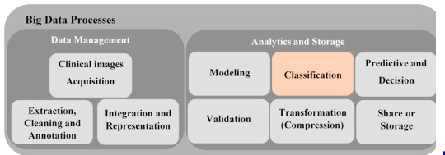
Рисунок 1.1 - Робочий процес Big Data для обробки біомедичних зображень. Тільки етап класифікації буде розроблено з фреймворком Hadoop/Spark

Управління даними — це організація, адміністрування та керування великими обсягами як структурованих, так і неструктурованих даних. Метою управління великими даними є забезпечення високого рівня якості та доступності даних для додатків бізнес-аналітики та аналізу великих даних [21].
У робочому процесі етапи класифікації обробляються за алгоритмом навчання під наглядом через машину опорних векторів (SVM). SVM вибирається з кількох інших алгоритмів навчання під наглядом, оскільки SVM і нейронна мережа є двома добре відомими методиками, які використовуються для класифікації даних біомедичних зображень. Дійсно, в медичній візуалізації SVM і нейронні мережі займають до 42% і 31% відповідно найбільш використовуваних алгоритмів [16]. Ця статистика показує ефективність алгоритму SVM. SVM в основному використовується для класифікації суб'єктів на дві групи, де результат Yi є класифікатором. Yi=−1 або 1 і показує, чи належить i-ий розглянутий пацієнт до групи 1 або 2 відповідно [16,22]. SVM використовує вивчені функції та шаблони для застосування до мічених даних із заданої вихідної області, що призводить до лінійної моделі класифікації, яка перевершує інші методи [27-28]. SVM успішно застосовується до наборів даних біомедичних зображень [16-28]. Крок класифікації може бути допоміжним для організації баз даних зображень у категорії зображень перед пошуком або діагностикою. Відтепер кожен спеціаліст бачитиме лише біомедичні образи своєї сфери компетенції.
Прогноз і рішення. Багато комп’ютерної діагностики мають більш інтенсивний досвід у сфері медичної візуалізації. Ці методи засновані на алгоритмі ML. Глибока згортка нейронна мережа (CNN) є однією з найбільш використовуваних для автоматизації процесу діагностики симптомів на основі інформації про пацієнта. Це пояснюється тим, що CNN дає більш ніж 88% точність для діагностики та пропозицій лікування [16,29]. Наприклад, у 2017 році треновані клінічні зображення, зроблені смартфонами за допомогою CNN, і виявили рак шкіри [30]. Естева та ін. отримана специфічність і чутливість понад 91%, що свідчить про продуктивність CNN. Geert та ін. застосував CNN до набору даних медичних зображень для автоматичного виявлення таких симптомів, як рак передміхурової залози або сторожового лімфатичного вузла [31]. CNN, що складається з кількох шарів нейроноподібних обчислювальних зв’язків з покроковою мінімальною обробкою, досягає значних удосконалень [32]. Враховуючи, що наша архітектура повинна працювати з дуже великими обсягами даних зображень, CNN підійде для етапу автоматичної діагностики. Крім того, CNN вимагає величезної кількості навчальних зображень (наприклад, 1 000 000) для визначення великої кількості параметрів у CNN [33].
Перевірка. Перевірка проводиться шляхом розрахунку чутливості та специфічності [30]:

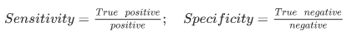

де справжнє позитивне – це кількість симптомів, правильно передбачених на зображеннях, позитивне – загальна кількість показаних симптомів, справжнє негативне – кількість правильно передбачених доброякісних симптомів, негативне – кількість показаних доброякісних симптомів.
Архітектура Hadoop. Hadoop — це фреймворк Apache з відкритим кодом, заснований на паралельному програмуванні. Файлова система Hadoop була розроблена з використанням дизайну розподіленої файлової системи і називається HDFS (Hadoop Distributed File System) [7]. HDFS містить дуже великий обсяг даних, забезпечує легкий доступ і робить програми доступними для паралельної обробки. Розподілена файлова система призначена для обробки великих обсягів даних з послідовними операціями читання та запису. Кожен файл розбивається на частини і зберігається на кількох вузлах даних.
Hadoop реалізує програмування MapReduce. MapReduce — це техніка обробки та модель програмування, що виконується бічним і розсіяним способом [49-51].
Програмування MapReduce — це спеціальна форма орієнтованого ациклічного графа (DAG), яка застосовна до широкого кола використовуваних випадків. MapReduce організовано у дві функції [51,52]. Перша – це функція Map, яка перетворює елемент даних у деяку кількість пар ключ/значення. Друга – це функція Reduce, яка використовується для об’єднання значень (одного ключа) в один результат. Запропонована архітектура показана на рисунку 2. У цій архітектурі ми можемо спостерігати простоту реалізації програмування MapReduce. Усі зображення, отримані на етапі моделювання, будуть автоматично класифіковані в кожній визначеній категорії. Це оптимізує методи прогнозування та прийняття рішень, які будуть застосовані до зображень. Архітектуру рисунку 2 можна налаштувати та застосувати в усіх процесах, показаних на рисунку 1.

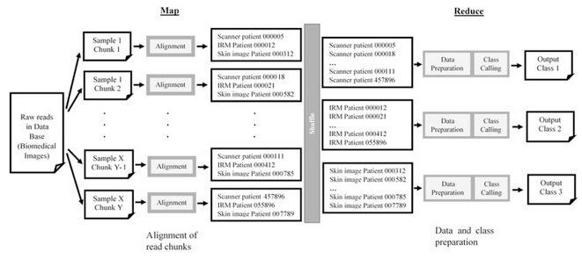
Рисунок 1.2 - Конвеєр Hadoop MapReduce для класифікації біомедичних зображень

Здатність легко адаптувати наші архітектури можна використовувати для покращення або модифікації систем кінцевого користувача, таких як електронні медичні записи або PACS, з еволюцією технологій обробки зображень, обробки та зберігання. Наш робочий процес на основі бази даних NoSQL може підтримувати біомедичні зображення, доступні в інших широко використовуваних форматах, а також дані DICOM. Наш робочий процес надає ще один аспект того, як це буде структуровано для систем управління та аналізу даних біомедичних зображень. Таким чином, це дозволить полегшити завдання дистанційної діагностики та телемедицини.

1.2 Аналіз методів та алгоритмів кластеризації біомедичних зображень

Процес сегментації став дуже важливим в обробці зображень, оскільки він є дуже важливим процесом у багатьох програмах, таких як пошук зображення, класифікація та виявлення об’єктів тощо. Завершення попередньої обробки призводить до сегментації зображень, запропонований метод використовує жорстке (K-середнє) і м’яке (нечітко C-середнє) кластеризацію, щоб ідентифікувати подібні області та групувати їх, а алгоритм Super pixels для групування зображень і чіткого перегляду сегментованих зображень. Зображення, об’єднані в групу, перетворюються у формат RGB, щоб мати області, що представляють інтерес, і кожна область інтересу, яка кластеризується, оцінюється шляхом поєднання таких властивостей, як колір та значення інтенсивності.
Сегментація на основі жорсткої кластеризації. Ця проста сегментація кластеризації розділяє зображення на набір кластерів, так що один піксель є членом лише одного кластера. Функція належності представлена як нуль, так і одиниця. Де один представляє наявність пікселя в кластері, а нуль – його відсутність. Кластеризація K-середніх є жорстким методом кластеризації, це неконтрольований алгоритм навчання з дуже складними обчисленнями. Номери кластерів визначаються користувачами.
Алгоритм:
- центри обчислюються на основі найближчих інтенсивностей;
- значення центроїдів встановлюються випадковим чином;
- пікселі призначаються до найближчого центру;
- дано кількість центрів кластерів «n», кількість пікселів «K»;
- оцінюється евклідова відстань (∥𝑥𝑖−𝑦𝑗∥^2) між пікселем і найближчим центром;
- процес продовжується протягом ряду ітерацій, щоб зменшити відстань центроїда в середині точки;
- кожній ітерації призначається нова точка розташування до найближчого центроїда кластера;
- процес повторюється до тих пір, поки значення не зміниться.
Рівняння 1 нижче надає процес обчислення алгоритму k-середніх:

𝐷𝑖𝑠𝑡𝑦 = ∑ 𝑎𝑘𝑗=1 ∑ (∥𝑥𝑖−𝑦𝑗∥^2) 𝑛𝑖=1 (1)

Це природний тип кластеризації, в якому сегрегація здійснюється за допомогою часткового членства, тобто один піксель належить більше ніж одному кластеру, і ступінь кожного пікселя визначається за допомогою членства цінності. Це більш гнучка техніка, ніж інші методики. Нечіткий c означає популярний приклад для сегментація на основі м’якої кластеризації.
Алгоритм:
- вибір центра кластера «C»;
- оцінка нечіткої частини, використовуючи рівняння 2;
- оновлення нечіткого центру ‘𝐹𝑐′ за допомогою рівняння 3 для
𝐹𝑐′ =1,2,....𝐶 і
- процес продовжується для «K» ітерацій, і 𝑀𝑓 є функцією сукупності.
- процедура розподіляє сукупність усіх даних на основі кластерів.
Рівняння 2 і 3 дають математичне рівняння для обчислення функції членства та оновлення «𝐹𝑐′».

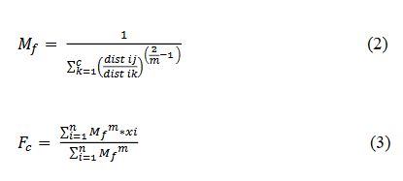

Запропонований метод поєднує в собі як жорстку, так і м’яку техніку сегментації, щоб мати ідеальне групування подібних пікселів, щоб зберегти більше інформації фактичного зображення. Ідеальне групування подібних пікселів досягається за допомогою k-середніх, що виконує повторну переоцінку, доки не буде внесено жодних змін, а інформація про збереження фактичних зображень не буде виконана за допомогою нечітких середніх C. Крім того, використаний суперпіксель створює піксельні маски для кожної групи пікселів, щоб зберегти кількісні деталі фактичного зображення та отримати найкращий результат.
Процес оцінки повністю відбувається за допомогою інструментів обробки зображень MATLAB. Якісна оцінка виконується на основі передбаченого, здійснюється процес сегментації для ідентифікації W-M-H-I в мозку людини. Таким чином, області мозку групуються на чотири групи: біла речовина, фон, сірий матовий і спинномозкова рідина. Для кращого аналізу зображення перетворюються на шкалу сірого, оскільки кожен піксель у відображенні у шкалі сірого зображується лише за допомогою одного значення. Результати, наведені нижче на рисунку 3, надають результат, досягнутий за допомогою запропонованої сегментації, що поєднує k-середніх, нечітких середніх C і суперпіксель.

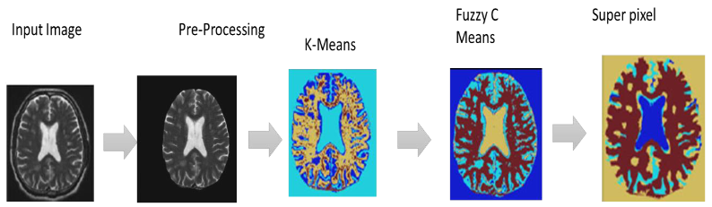
Рисунок 1.3 - Якісні результати запропонованої кластеризації

У таблиці 1.1 представлені кількісні результати процесу сегментації, що представляють значення сегментованої площі, середньої інтенсивності та середнього часу, необхідного для обробки. K-середнє, інтегроване з нечіткими середніми c і суперпікселем (KmFcSp), порівнюється з процесом K-середніх, нечітких середніх C і суперпікселем.

Таблиця 1.1 – Кількісні результати
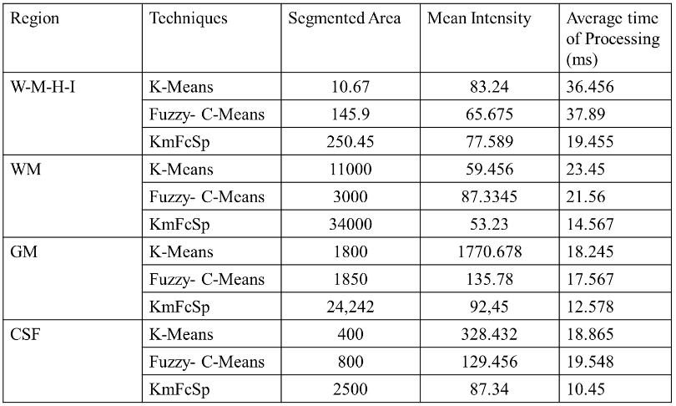

На рисунку 1.4 зображено міру точності запропонованого алгоритму та існуючих алгоритмів для виявлення подібності в областях людського мозку для визначення гіперінтенсивності білої речовини, запропонований метод порівнює з k-середнім і нечітко C означає. Здається, що показник точності запропонованого методу перевершує два інші методи.

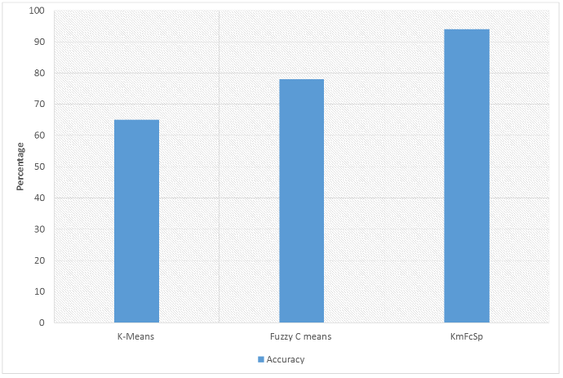
Рисунок 1.4 – Стовпчастий графік точності алгоритмів кластеризації

Комбінований процес дозволив мати ідеальну кластеризацію, належне збереження фактичної інформації про зображення та отримання оптимальних результатів. Оцінка результатів якісно та кількісно показує, що запропонований метод перевершує переважаючий, отримані результати за точністю додатково доводять, що запропонований метод є більш ефективним порівняно з переважаючими методами сегментації.

1.3 Аналіз програмних засобів та бібліотек для кластеризації біомедичних зображень

Системи конфокальних мікроскопів, які вимагають комп’ютерного керування для отримання зображення, майже завжди комплектуються програмним забезпеченням для керування, тоді як системи широкого поля мікроскопів зазвичай ні. Замість цього доступно кілька різних незалежних пакетів програмного забезпечення для керування та автоматизації широкого мікроскопа. Але не всі програмні пакети підтримують всі апаратні засоби, пов’язані з мікроскопією. Оскільки вартість написання коду для підтримки апаратного забезпечення висока, вибір того, яке обладнання підтримуватиме даний програмний пакет, зазвичай обумовлюється комерційними інтересами, а підтримку апаратного компонента рідко можуть додавати треті сторони. Отже, сумісність програмного забезпечення з апаратним забезпеченням є важливим фактором при плануванні нової системи мікроскопа.
Кілька комерційних програмних пакетів поєднують отримання та аналіз зображень. До них належать Metamorph (Molecular Devices), SlideBook (3i), Image-Pro (MediaCybernetics) і Volocity (Perkin-Elmer). Ці пакети програмного забезпечення часто запускалися в окремих дослідницьких лабораторіях і лише пізніше були комерціалізовані. Крім того, кожна з великих компаній-виробників мікроскопів має власні пакети програмного забезпечення, такі як AxioVision (Zeiss), NIS-Elements (Nikon) і cellSens (Olympus).
Очевидна перевага комерційних пакетів отримання зображень полягає в тому, що вони надають готове рішення для всіх «стандартних» стратегій аналізу зображень (зйомка окремих зображень, зйомка уповільненої серії, тривимірні (3-D) стеки в кількох позиціях XY тощо. ) і якщо вони придбані як частина системи, існує менша небезпека, що вони не будуть сумісні з конфігурацією системи. Однак для окремих дослідників практично неможливо істотно розширити будь-який з цих пакетів програмного забезпечення або внести істотні спеціальні апаратні зміни в систему обробки зображень. Це зменшує швидкість, з якою нові методи візуалізації можуть бути передані в лабораторії за межами лабораторій винахідника.
Дослідники, які мають нестандартні або часто змінювані потреби та обладнання, часто повинні писати власний код. Розробці програмного забезпечення сприяють такі набори інструментів, як LabVIEW (National Instruments) і MATLAB (Mathworks), які надають інтерфейси для підмножини доступного обладнання та можуть використовуватися для створення графічного інтерфейсу користувача. Розробка нових технологій обробки зображень вимагає написання коду керування приладом, оскільки потреби в цих нових методах просто не можна було передбачити в існуючих пакетах програмного забезпечення.
Два проекти програмного забезпечення з відкритим вихідним кодом, µManager і ScanImage, розробкою яких керують дослідники, мають на меті надати інструменти з більшою гнучкістю, ніж комерційні інструменти, і більшою простотою використання, ніж середовища з набором інструментів. µManager в основному націлений на зображення на основі камери, хоча він також використовується з системами сканування (http://micro-manager.org). Він включає в себе простий у використанні інтерфейс, який працює як плагін ImageJ і дає змогу дослідникам розробляти та виконувати звичайні функції мікроскопії, а також налаштовані процедури отримання зображень. Рішення можна легко поширювати у вигляді скриптів або плагінів. Рівень апаратної абстракції µManager також можна використовувати без інтерфейсу користувача ImageJ у таких середовищах, як Icy, MATLAB, LabVIEW та Python, що ще більше полегшує розробку та передачу програмного забезпечення для нових підходів до обробки зображень. Програмна платформа дає змогу будь-якій організації, академічній чи комерційній, писати та вносити власні адаптери пристроїв для апаратних компонентів. µManager забезпечує повний контроль над компонентами світлового мікроскопа, такими як камери, сцени та колеса фільтрів.
Величезне збільшення обсягу даних та складність експериментів із біовізуалізації та протоколів отримання швидко зробили паперовий лабораторний зошит непридатним рішенням для відстеження інформації про експерименти із зображенням. Насправді пошук, перегляд або аналіз даних за допомогою повсякденного комп’ютерного програмного забезпечення, як правило, неможливі. Багато лабораторій регулярно генерують від десятків до сотень гігабайт даних зображень на день. Нові складні методи автоматизації 10 обіцяють посилити та прискорити цю тенденцію. Таким чином, генерація даних «на рівні підприємства» має бути узгоджена з програмними додатками, які можуть належним чином керувати, переглядати, обмінюватися, обробляти та аналізувати ці дані (рисунок 1.6).

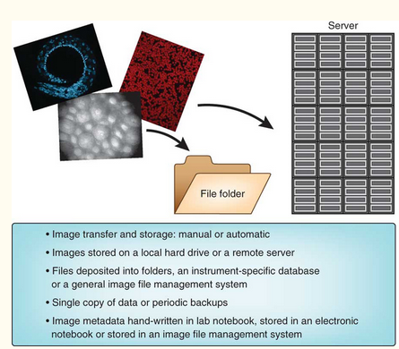
Рисунок 1.6 - Кроки збереження зображень в базу даних

За останні десять років ряд груп розробили програми для керування великими колекціями наукових зображень. Їх часто називають «базами зображень». Ці бази даних зображень забезпечують інтегровані платформи для організації, пошуку, обробки, аналізу, обміну та візуалізації даних, пов’язаних з біологічними експериментами, включаючи зображення та метадані (тобто інформацію про зображення). Такі системи для зберігання та пошуку зображень дуже залежать від відповідної анотації зображень, як з точки зору опису експериментальних деталей, які створили зображення, так і автоматичної або людської інтерпретації вмісту зображення. Корисність анотації зображень значно покращується за допомогою онтологій, які формалізують імена та зв’язки між метаданими зображень.
Проект Bio-Formats 57 – це бібліотека, яка використовується багатьма програмними засобами з відкритим вихідним кодом і комерційними програмними засобами для створення зображень, що дозволяє проводити повний аналіз понад 120 власних форматів зображень і точне перетворення власних метаданих у модель даних OME-XML. Проект OME-TIFF є форматом контейнера для моделі даних OME-XML і слугує основним форматом експорту біоформатів. Тому OME-TIFF є практичним вибором для програмних засобів, які хочуть записати свої метадані у відкритому форматі зображення. Система даних OMERO в середовищі відкритої мікроскопії також пропонує анотації зображень з поточною підтримкою текстових і графічних анотацій регіонів, що представляють інтерес, для зображень, що зберігаються в базі даних. Інструмент веб-переглядач зображень CCDB знаходиться в розробці, щоб уможливити вручну анотацію типу організму та анатомічної області, де знаходиться зображення або том. Щоб заохотити біологів записувати експериментальні деталі, що ведуть до отримання зображень, особливо для складних експериментів, ProtocolNavigator фіксує протоколи у вигляді візуальної карти.
Хоча анотування зображень часто доводиться виконувати за допомогою ручного кураторства, підходи до автоматизованого анотування вмісту зображень знаходяться в розробці, і вони особливо необхідні, враховуючи величезну кількість і обсяг зображень, які зараз регулярно створюються. Ці системи, незалежно від того, чи забезпечують автоматичний збір метаданих під час отримання або ручні анотації після отримання, знаходяться на ранніх стадіях впровадження та впровадження. Оскільки ця галузь збільшує потреби в кількісному аналізі та надійному кураторстві та обміні даними зображень, потреба в повних онтологіях та анотаціях буде зростати. Анотація необхідна на кожному етапі робочого процесу біологічної візуалізації, але системи, що охоплюють як ручне, так і автоматичне анотування повного робочого процесу, все ще потрібно розробити та впровадити.
Онтології та сервіси на основі онтологій, які можна вбудувати в бази даних та інструменти, існують для певних метаданих, що мають відношення до експериментів з біовізуалізації, і розробляються для інших завдяки таким зусиллям, як проект Open Biological Ontologies, Генна онтологія та біопортал Національного центру біомедичних онтологій. і Neuroscience Information Framework. Ці онтології охоплюють основні біологічні об’єкти, такі як компоненти клітини (генна онтологія), хімічні речовини, що представляють біологічний інтерес (Chebi), анатомічні об’єкти (Foundational Model of Anatomy, NIFSTD) та типи клітин (Cell Ontology). Інші онтології охоплюють сутності, що описують експериментальне отримання (OME-XML), експериментальні методи та протоколи (онтологія біомедичних досліджень) та елементи даних (онтологія інформаційного артефакту). Однак процес побудови формальної онтології повільний і може не встигати за технологіями зображень, що швидко розвиваються.
Два приклади проектів баз даних біозображення з відкритим вихідним кодом – це платформа віддалених об'єктів (OMERO) Open Microscopy Environment (OME) і проект 12 користувача Bio-Image Semantic Query Environment (BISQUE). Обидва є веб-проектами з відкритим кодом, які дозволяють користувачам розширювати як метадані, так і моделі робочого процесу для своїх окремих програм. Обидва також посилаються на ідею «віддаленого доступу» – науковець може працювати зі своїми даними за допомогою стандартного інтернет-з’єднання. Цей тип технології називають «клієнт-серверною програмою», де серверна програма зберігає дані та керує ними, а також надає перегляд зображень, метаданих, анотацій та аналітичних результатів у клієнті, наприклад у веб-браузері. Ця архітектура забезпечує основу, де дослідники використовують інструменти, розміщені на сервері, для обробки та аналізу великих колекцій даних зображень, користуючись перевагами зростаючої потужності обчислювальних ресурсів у кластерах і в хмарі.
Бази даних зображень можна шукати за допомогою анотацій, а відповідні зображення також можна знайти за допомогою пошуку зображень на основі вмісту, також відомого як запит за вмістом зображення. Це передбачає пошук зображень, подібних до запиту за певною мірою відстані, за допомогою функцій або параметрів моделі (вони обговорюються нижче в розділі Машинне навчання). Як приклад, програмне забезпечення з відкритим вихідним кодом OMERO.searcher надає таку можливість, будуючи на основі алгоритму зворотного зв’язку адаптивного пошуку на основі вмісту (FALCON) 13, який використовується в базі даних білкових субклітинних зображень (PSLID) (http://pslid.org /).
Ця гнучкість частково пов’язана з використанням методів розробки з відкритим кодом, які дозволяють спільноті переглядати, вносити свій внесок і брати участь у проекті розробки, а також полегшують підключення до іншого програмного забезпечення для біовізуалізації з відкритим кодом. Наприклад, і OMERO, і BISQUE можуть працювати з CellProfiler і ImageJ, і існують реалізації для взаємодії з MATLAB. Крім того, BISQUE та OMERO спільно використовують моделі даних. BISQUE підтримує модель даних OME XML і використовує біоформати OME для імпорту власних даних мікроскопічних зображень. Враховуючи швидкий розвиток інструментів аналізу та візуалізації для візуалізації, цей тип спільного використання коду та інтеграції обіцяє надати дуже потужні інструменти для біологів зараз і в найближчому майбутньому.
Біологи все більше цікавляться використанням аналізу зображень для перетворення зображень мікроскопії в кількісні дані. Зокрема, аналіз зображень є необхідним кроком для експериментів, коли за допомогою автоматизованої мікроскопії збираються сотні або тисячі зображень, будь то для скринінгу кількох зразків, час збору або дані серії z, або інші технології, які створюють величезні обсяги даних зображень. На додаток до аналізу зображень у високому контексті, обробка зображень важлива для багатьох біологічних досліджень, таких як кількісна оцінка кількості та локалізації сигнального білка, вимірювання змін у структурах з часом, відстеження вторгнення ракових клітин або перегляд непросторових даних, таких як як дані про тривалість життя флуоресценції. Аналіз зображень може допомогти переконатися, що результати є точними, об’єктивними та відтворюваними.
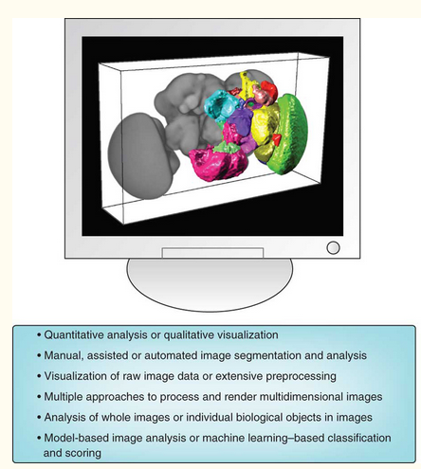
Рисунок 1.7 - Аналіз та візуалізація зображень

Величезна кількість алгоритмів аналізу зображень і програмних пакетів було розроблено для біологічних застосувань, особливо за останнє десятиліття. Пакети програмного забезпечення відрізняються за цільовими областями застосування, рівнем зручності, відкритості вихідного коду та вартістю. У той час як у минулому власні формати файлів часто вимагали використання лише комерційного програмного забезпечення, що постачається в комплекті з мікроскопами, програмне забезпечення сторонніх розробників тепер можна використовувати для більшості зображень, створених більшістю інструментів, безпосередньо або через зчитувачі форматів файлів. Враховуючи кількість відкритих і комерційних рішень, часто важко вибрати, який інструмент підходить для певного завдання.
Інструменти аналізу нішевих зображень. Більшість програмних пакетів для аналізу зображень, розроблених в академічних колах, написані для виконання дуже конкретних завдань, що мають відношення до досліджуваної проблеми. Існує програмне забезпечення, яке розроблено виключно для певних типів клітин (особливо нейронів), конкретних організмів, конкретних результатів аналізу та певних методів візуалізації. Наприклад, інструментарій «Правила асоціації флуоресценції для багатовимірного інсайту» (FARSIGHT) виник із необхідності картувати гліо-судинний субстрат мозкової тканини, що оточує нейропротезні пристрої. Окрім пошуку відповідного програмного забезпечення за допомогою веб-пошукових систем, такі інструменти можна знайти в онлайн-довідниках, таких як Neuroimaging Tools and Resource Clearinghouse (NITRC), який фокусується на аналізі зображень для нейронауки.
Загальні інструменти аналізу зображень.Друга категорія програмних пакетів для аналізу зображень – це ті, які можуть вирішувати більш загальний набір проблем. Вони, як правило, модульні, тому пропонують більшу гнучкість для багатьох додатків. Деякі комерційні інструменти в цій категорії включають MetaMorph, Amira (Visage Imaging), Volocity, Imaris (Bitplane Scientific Software), NIS-Elements, SlideBook, ImagePro Plus (Media Cybernetics) і ZEN (Zeiss), і часто пропонуються мікроскопічними компаніями та продається разом з приладами для обробки зображень. Існує багато рішень для аналізу зображень з відкритим вихідним кодом, спочатку розроблених для вирішення потреб певної спільноти, але пізніше використаних або розширених для інших цілей, таких як BioImageXD18, Icy19, Fiji20, Vaa3D21, CellProfiler22, 3D Slicer23, Image Slicer, Reconstruct24, FluoRender25, ImageSurfer26, OsiriX27 та IMOD28.
ImageJ (спочатку називався NIH Image) займає унікальне місце в ландшафті інструментів з відкритим вихідним кодом, оскільки він використовувався протягом найдовшого періоду часу і, що важливо, завжди був безкоштовним, кожен з яких робить його найпопулярнішим і найпоширенішим мультиплікатором. - інструмент аналізу зображень цільового призначення. Дослідники написали сотні плагінів і макросів у рамках цього програмного забезпечення для виконання різноманітних завдань обробки та аналізу зображень у різних областях застосування. Однією з головних причин успіху цього інструменту є те, що вчені можуть використовувати інфраструктуру ImageJ і розповсюдження, зосереджуючись на розробці лише алгоритму для конкретного додатка. Ця розширюваність зробила його улюбленим як серед розробників, так і серед кінцевих користувачів, а загальна архітектура пізніше була прийнята більш сучасними платформами, такими як Icy і Vaa3D. Завдяки своїй багатій історії та першопровідному статусу ImageJ може виконувати широкий спектр поширених (і багато спеціалізованих) завдань обробки та аналізу зображень, особливо в галузі наук про життя, і спільнота користувачів дуже розширилася. ImageJ постійно розвивається, щоб задовольнити потреби наукової спільноти як про це свідчить проект ImageJ2, керований спільнотою (http://developer.imagej.net), який розробляє наступне покоління ImageJ, щоб включати підтримку безлічі функцій, таких як підтримка великих багатовимірних зображень, більш гнучка модель даних і покращений розробник ресурсів.

Після автоматизованого аналізу зображень виникає цілий новий набір потреб у візуалізації, наприклад, сегментація, відстеження, виділення ознак та моделювання. Операції сегментації та відстеження створюють величезні обсяги багатоваріантних даних, які зазвичай називають ознаками. Для подальшого аналізу, візуалізації та інтерпретації витягнутих функцій зображення з багатовимірних даних потрібні спеціально адаптовані інструменти, включаючи діаграми розсіювання, гістограми, дендрограми, панелі двокластеризації, форми запитів до бази даних та відображення прогресу. Набір інструментів FARSIGHT активно пов’язує ці дисплеї один з одним і з даними багатовимірного зображення, що дозволяє досліджувати взаємозв’язки між об’єктами та їх отриманими числовими даними. Він також дає змогу редагувати результати сегментації та відстеження, а також методи кількісного аналізу, наприклад автоматичне визначення викидів або груп серед ознак. Vaa3D може виступати в якості платформи для подальшого аналізу просторів функцій. Наприклад, підхід одночасної сегментації та розпізнавання, заснований на Vaa3D 39, який деформує атлас C. elegans 40, щоб найкраще відповідати нещодавно отриманому тривимірному зображенню, дозволяє більш надійно ідентифікувати ідентичність однієї клітини з нижчою частотою помилок сегментації. , порівняно з широко використовуваною 3-D сегментацією типу вододілу. Vaa3D (http://www.vaa3d.org) справляється з різними завданнями аналізу зображень за допомогою інтерфейсу плагіна, за допомогою якого можна легко склеїти багато модулів, таких як реєстрація та сегментація зображень, введення та виведення зображень та інші.

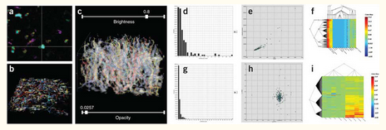
Рисунок 1.8 - Сегментація, відстеження та виділення ознак у багатовимірних зображеннях

Багатовимірне зображення знаходиться на швидкому етапі розвитку, як з точки зору апаратної технології обробки зображень, так і програмного забезпечення для візуалізації та аналізу.

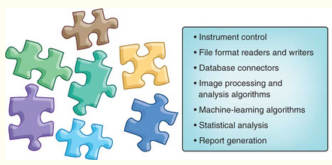
Рисунок 1.9 - Бібліотеки та набори інструментів BioImaging

Хоча існують деякі комерційні бібліотеки, орієнтовані на зображення (наприклад, набір інструментів обробки зображень у MATLAB), більшість бібліотек біозображень є безкоштовними та відкритими. Відкритий вихідний код особливо корисний для бібліотек, оскільки вони можуть швидко повторюватися та розвиватися за допомогою наукової спільноти.
Існують різноманітні бібліотеки аналізу зображень, які відрізняються сумісністю з мовою програмування, вимогами до пам’яті, типами підтримуваних зображень, алгоритмічним фокусом, швидкістю та рівнем необхідного знання інформатики. Оцінюючи на практиці, чи надає конкретна бібліотека чи набір інструментів функціональні можливості, необхідні для даного робочого процесу обробки зображень, зручно почати з відвідування вступних посібників, які розміщені у більшості цих програмних проектів. Зазвичай вони демонструють загальне використання бібліотеки та можуть надати огляд можливостей бібліотеки. Іншим цінним ресурсом є онлайн-форуми та списки розсилки. Вони, як правило, досить активні і є ефективним механізмом для отримання зворотного зв’язку щодо можливостей програмного забезпечення, практичних порад щодо того, як його застосувати до конкретних проблем, а в деяких випадках навіть ідей чи допомоги у зміні вихідного коду для підтримки нової функціональності. На додаток до описаних більш детально, нижче, деякі приклади бібліотек, які активно використовуються, включають VIGRA (Vision with Generic Algorithms) (http://hci.iwr.uni-heidelberg.de/vigra/), бібліотеку комп’ютерного зору з акцент на настроюваних алгоритмах і структурах даних, а також EBImage41, модульний пакет, який використовує середовище R для сегментації комірок і вилучення кількісних клітинних дескрипторів.

Таблиця 1.3 – Резюме бібліотек аналізу зображень
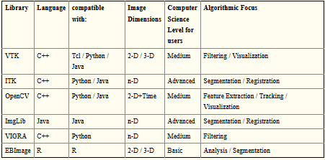

Серед бібліотек біовізуалізації з відкритим вихідним кодом помітну роль відіграють VTK і ITK. І VTK, і ITK розроблені як набір блоків обробки даних, фільтрів, які беруть вхідні дані та виробляють вихідні дані. Ці фільтри можна об’єднати в конвеєри обробки, які забезпечують гнучкість і адаптивність, необхідні для несподіваних потреб обробки. І ITK, і VTK написані на C++, а потім загорнуті в інші мови, зокрема Python, Tcl і Java. Ці два набори інструментів забезпечують підтримку для керування наборами даних, які є занадто великими, щоб поміститися в головній пам’яті комп’ютера, шляхом розбиття вхідних даних на менші сегменти, які потім обробляються один за іншим. Основна увага VTK зосереджена на візуалізації 2-D і 3-D зображень і геометричних сіток з великою різноманітністю технік візуалізації разом з 3-D віджетами, які полегшують взаємодію користувача з об’єктами, що візуалізуються. Він також надає набір методів для виконання візуалізації інформації, таких як діаграми, графіки, дерева та кластери.
Інший спосіб досягти сумісності навіть серед платформ, які покладаються на принципово несумісні мови програмування (Java проти C), полягає в узгодженні загальних форматів для зберігання даних зображення та результатів обчислювального аналізу, щоб один вихідний програмний продукт можна було легко використовувати як вхід для іншого. пакет програм. Бібліотека Bio-Formats дозволяє використовувати різноманітні софтпакети програмного забезпечення, дозволяючи кожному з них імпортувати будь-який власний формат і покладатися на стандартизований формат OME-TIFF для обміну даними. Оскільки результати обчислювального аналізу даних біозображення стають дедалі складнішими (тобто багатопроглядний, багатоканальний 4-D SPIM), виникає потреба в подальшій розробці узгоджених структур даних, здатних ефективно фіксувати результати аналізу та представляти їх для подальшого аналізу. Інтеграційні платформи для управління даними зображення, такі як OMERO або BISQUE, або інструменти робочого процесу, такі як KNIME, будуть незамінними для створення різноманітних екосистем кооперованих інструментів аналізу біозображень.
Машинне навчання було потужно застосовано до експериментів із зображеннями мікроскопа і зазвичай визначається як область, пов’язана зі створенням програм, продуктивність яких покращується з досвідом. Хоча концепції машинного навчання можуть налякати неекспертів, насправді ці інструменти часто вимагають менше досвіду, ніж інструменти, які використовують алгоритми, налаштовані вручну.
Для вирішення багатьох подібних проблем експериментатор надає дві або більше колекції зображень і вказує величини (так звані ознаки), які вважаються або очікуються відповідними для проблеми (наприклад, кількість, розмір або форма клітинних ядер). Потім для обчислення ознак використовуються методи обробки зображень, а методи машинного навчання використовуються для визначення значень ознак, які відрізняють класи. Однак часто буває, що величини для вимірювання є неясними апріорі, експериментатору важко визначити достатньо, щоб отримати надійні вимірювання, або на практиці не досягають бажаної мети. У цих випадках альтернативою є виділення великого набору функцій і надання обчислювальним методам визначити або «навчити» оптимальний набір для використання. У будь-якому випадку на виході є навчений класифікатор, який можна використовувати для сортування нових зображень у попередньо визначені класи, а також набір статистичних даних про точність класифікації, яку досягла система. Було продемонстровано, що методи машинного навчання можуть перевершувати людський зір у розпізнаванні закономірностей на мікроскопічних зображеннях.
Характеристики, розраховані як основа для застосування алгоритмів машинного навчання до зображень, можна отримати, спочатку ідентифікувавши структури, що представляють біологічний інтерес (наприклад, межі ядер і клітин), але вони також можуть повідомляти про властивості зображення в цілому, як-от текстури, піксель. статистичні дані та фактори в поліноміальних рівняннях, які апроксимують зображення. Характеристики також можуть бути розраховані на перетвореннях зображення. Різноманітність вмісту зображень, які представляють ці функції, безпосередньо визначає типи змін зображення, до яких буде чутлива програма машинного навчання.
За допомогою функцій можна виконувати три загальні категорії завдань: статистичні порівняння, навчання під керівництвом і навчання без нагляду. Статистичні порівняння працюють безпосередньо з розподілом ознак, наприклад, щоб визначити, чи є два набори зображень статистично розрізненими або яке зображення є найбільш репрезентативним із набору, наприклад, щоб вибрати зображення для публікації, як це можна зробити за допомогою типового засобу вибору зображень. функціональність у PSLID.
У навчанні з наглядом біолог визначає зв’язки між зображеннями, наприклад, групуючи приклади зображень для різних класів (проблема класифікації) або вказуючи концентрацію препарату, яку отримав кожен зразок (проблема регресії). В обох випадках програма автоматично визначає, які з функцій є інформативними для розрізнення класів або оцінки ступеня відповіді. Хоча багато програм машинного навчання для мікроскопії покладаються на певну попередню обробку зображень, щоб спочатку ідентифікувати та ізолювати (тобто сегментувати) цікаві регіони, такі як клітини або ядра, успішна класифікація також була досягнута без сегментації.
Іноді класи, в які слід згрупувати зображення, невідомі (або невизначені). У цьому випадку для пошуку груп у даних можна використовувати кластерний аналіз, форму машинного навчання без нагляду.

1.4 Аналіз завдання на магістерську роботу та постановка задач

Виходячи із завдання на магістерську роботу метою є дослідження k-means подібних алгоритмів для задач класифікації зображень.
Відповідно об’єктом дослідження є процес аналізу біомедичних зображень (гістологічних і цитологічних), а предметом є аналіз K-means подібних алгоритмів.
Тому задачами магістерської роботи, які випливають з мети, об’єкту та предмету є:
- проаналізувати відомі алгоритми класифікації зображень;
- проаналізувати біомедичні зображення(цитологічні та гістологічні);
- розробити алгоритм вибору k-means подібних алгоритмів;
- оптимізувати алгоритми класифікації зображень на основі k-means подібних алгоритмів;
- розробити і програмно реалізувати модуль класифікації зображень;
- протестувати програмний модуль класифікації.

2 МЕТОДИ ТА АЛГОРИТМИ КЛАСТЕРИЗАЦІЇ ЦИТОЛОГІЧНИХ ТА ГІСТОЛОГІЧНИХ ЗОБРАЖЕНЬ

2.1 Узагальнена структура кластеризації цитологічних та гістологічних зображень

Протягом останнього десятиліття патологоанатоми та біологи стали свідками значних досягнень у технологіях комп’ютерного обладнання та програмного забезпечення.
Перший серйозний вплив цих технологій було в управлінні текстовою інформацією і призвело до систем управління медичними знаннями. У наш час традиційні системи управління знаннями в галузі медицини переважно зосереджені на медичних знаннях та вирішенні проблем, таких як діагностика, прогноз, планування терапії, обробка зображень із класифікацією зображень, а також навчання чи практичні медичні знання. Серед усіх цих галузей системи обробки зображень стали дуже перспективними. Основна причина полягає в тому, що прогрес у технологіях обробки зображень призвів до значного збільшення обсягів маніпулювання та використання цифрових зображень.
В останні роки значну роль у кількісній патології відіграють комп’ютерні системи обробки та аналізу зображень. Патологи традиційно приймають діагностичне рішення, переглядаючи зразок і вимірюючи різні діагностично важливі атрибути ізольованого об’єкта, такі як розмір, форма, темрява, колір і текстура. Це складний процес. Цифрові зображення можна аналізувати для отримання інформації про особливості, обробляти їх для покращення, архівувати, щоб допомогти діагностиці, або передавати для полегшення спілкування між патологоанатомами. Ці компоненти можуть бути інтегровані в системи управління інформацією, щоб створити основу для робочої станції для діагностики. Методи обробки зображень представляють особливий інтерес для патологоанатомів, оскільки вони можуть бути більш надійними, ніж класична оцінка за допомогою скринінгу очей з використанням погано визначених критеріїв, які неможливо достовірно відтворити. Такі технології візуалізації, ймовірно, підвищать продуктивність і діагностичні можливості патологоанатомів. Зокрема, виявлення рідкісних випадків клітинного раку є ключовою проблемою, яку необхідно вирішити. Однак, щоб виконати кількісний аналіз безпосередньо на зображеннях, з останніх потрібно витягти кількісні дані. З цією метою неминуче виконувати сегментацію зображень інтерактивно або автоматично. Після спроби допомогти патологоанатомі в його роботі необхідно обробити та оцінити величезну кількість даних, автоматизація етапу сегментації є абсолютно необхідною, щоб подбати про відтворюваність результатів, уникаючи проблеми великого робочого навантаження для людини. експертів.
При мікроскопічній візуалізації клітини метою сегментації є виділення клітинних або тканинних компонентів. Ця проблема є складною проблемою через великі варіації функцій, присутніх у таких конструкціях. Існує кілька стратегій сегментації зображень у літературі. Наприклад, можна згадати методи, засновані на аналізі гістограми, класифікації пікселів, морфологічних операторах або рівняннях з частковими похідними (PDE). Їхня продуктивність значною мірою залежить від типу зображень, які підлягають обробці, і від апріорних знань про особливості об’єкта. PDE та морфологічна сегментація є дуже популярними методами для сегментації медичних зображень. Методи на основі PDE є дуже ефективними інструментами, які дозволяють виконувати багато різноманітних завдань обробки зображень за єдиного формалізму. Малладі та Сетіан [31] запропонували геометричну модель на основі PDE для фільтрувальних і сегментних гістологічних зображень [32]. Досі в літературі було представлено багато інших схем роздільної здатності на основі PDE (див., наприклад, [33,34] та посилання в ньому для більш детальної інформації про варіаційні методи). Крім того, були розроблені останні методи аналізу наборів даних і машинного навчання. Вони засновані на процесах дифузії в графі лапласа і використовувалися для виконання класифікації наборів даних [35,36], зменшення розмірності [37] або інтерактивної сегментації зображень на основі методів дифузії міток [38,39]. Якщо ми розглядаємо зображення як набір пікселів, класифікацію за лапласівським графіком важко використовувати через велику масу даних для аналізу. Потім можна виконати скорочення даних або спрощення зображення, щоб забезпечити швидшу роздільну здатність [10]. Дійсно, мікроскопічна обробка зображень в основному необхідна для кількісного аналізу маси зображень, а використовувані методи обробки зображень мають бути швидкими та з кількома параметрами для легкого вибору моделі. Насправді це не так з PDE. В якості альтернативи були запропоновані нерегульовані методи [41]. Морфологічні методи також дуже популярні для обробки мікроскопічних зображень [42] з об’єктно-орієнтованим підходом (тобто використовуються апріорні знання про об’єкти для вилучення).
Ця структура заснована на безперервній регуляризації та методах аналізу функцій, що залежать від даних. Він забезпечує загальну формулювання для широкого спектру застосувань у різних областях. У цій статті ми зосередимося на проблемах сегментації та класифікації мікроскопічних клітинних зображень. Сегментація мікроскопічного клітинного зображення є завданням, що залежить від програми, і загальну схему надати не можна. Тому ми пропонуємо набір інструментів на основі графіків для вирішення проблем клітинного вилучення. Ці інструменти становлять каркас. У цій структурі можна виконати, об’єднати або вивести велику різноманітність операцій, щоб створити конкретну схему сегментації для даної проблеми. Ця структура веде до сімейства лінійних і нелінійних фільтрів, а також забезпечує процеси дифузії на основі етикеток для автоматичної та інтерактивної сегментації зображення. Однією з особливостей запропонованого фреймворка є використання графіків як дискретного моделювання зображень на різних рівнях (пікселів або регіонів) і різних взаємовідносинах компонентів (графік сітки, графік близькості тощо). Працюючи над графами довільної структури, наша структура веде до набору гнучких інструментів для сегментації зображень, регуляризації зображень або виділення кластерів.
Патологія приблизно складається з двох розділів: цитологія і гістологія. Для обох цих секцій візуальний огляд клітинних зразків і гістологічних зрізів за допомогою світлового мікроскопа відіграє важливу роль у клінічній медицині та біомедичних дослідженнях.
Цитологія буквально означає вивчення клітин. Цитологія вивчає морфологічні особливості клітин рідини людського організму, які наносять на предметне скло та фарбують. Основою цитологічного дослідження є вивчення модифікації основних клітинних компонентів (ядра та цитоплазми). Морфологічні особливості клітин візуально оцінюються цитотехнологами та цитопатологами, і ці особливості включають кілька понять, включаючи розмір, форму, колір, текстуру та топографію.
Цікавим є також взаємодія між ядром і цитоплазмою – положення ядра в цитоплазмі, ядро–цитоплазма співвідношення площ, положення ядерець у ядрі, колір і зернистість цитоплазми.
Гістологія визначається як анатомічне дослідження мікроскопічної структури тканин. У клінічних умовах гістологія використовується для аналізу хворобливих станів на клітинному рівні за допомогою світлової та/або електронної мікроскопії, гістохімії та імунохімії. Гістологія вивчає клітини, які згруповані у великі і складні структури: тканини.
Останній не може бути охарактеризований лише властивостями окремих клітин, такими як інтенсивність кольорового забарвлення або експресія специфічних білків, але також геометричним розташуванням клітин і топографічними зв’язками між клітинами.
Як обговорювалося вище, методи обробки зображень представляють великий інтерес для забезпечення систем, що керуються визначенням зображення (IDGS) для прогнозування, діагностики та раннього виявлення раку [15]. У випадку проблем з патологією, обробка зображень може бути використана для кількох завдань: кількісна оцінка клітинного вмісту (ДНК, білки, колір), розпізнавання та сортування клітинних типів, виділення клітинних груп або кластерів та їх топографічних відносин. З точки зору проблем обробки зображень, цілі стосуються сегментації або аналізу об’єктів на різних рівнях: клітинному або клітинному угрупованому. Будь-які цитологічні або гістологічні зображення мають спільні властивості і можуть бути описані за допомогою об’єктно-орієнтованого моделювання зображення [16]. Перш за все, зображення повинні бути кольоровими. Це важливо дотримуватися точний візуальний спосіб, яким дотримується патолог, щоб оцінити мікроскопію зображення. Для мікроскопічного зображення його завжди можна розділити на дві частини: фон і решту зображення, а саме об’єкти, які потрібно витягти. Фон завжди близький до заданого кольору і зазвичай однорідний, навіть якщо можуть виникнути уламки або артефакти (наприклад, слиз). Решта зображення складається з елементів, які цікавлять патологоанатомів. У цій роботі ми використовуємо графічне об’єктно-орієнтоване моделювання елементів зображення: їх можна класифікувати та охарактеризувати за розміром, формою, кольором та текстурою. Цілі сегментації можуть з'являтися на двох рівнях об'єктів: клітинному або клітинному групуванні. Для кожного з цих рівнів можуть бути встановлені різні конфігурації. На клітинному рівні можна знайти ізольовані клітини, що дотикаються або перекриваються. На рівні клітинного угруповання можна знайти угруповання (групи клітин) або кластери (групи угруповань). Рівень клітинного групування можна розглядати як верхній рівень клітинного рівня: клітини ⊂ угруповання ⊂ кластери. Перш ніж спробувати задумати будь-яку техніку сегментації зображень, необхідно створити пул репрезентативних зображень довільна топологія як дискретне моделювання зображень на різних рівнях. Це призводить до набору гнучких методів, які можна об’єднати або отримати для створення конкретної схеми сегментації для сегментації зображень, регуляризації зображень або виділення кластерів. У подальшому, після згадування основних визначень графів, ми представляємо нашу систему дискретної регуляризації. З цієї структури виходить метод поширення мітки для автоматичної або інтерактивної сегментації зображення. Крім того, на основі узагальненої діаграми Вороного пропонується підхід до дискретної попередньої сегментації для спрощення зображень і надання швидших методів сегментації.

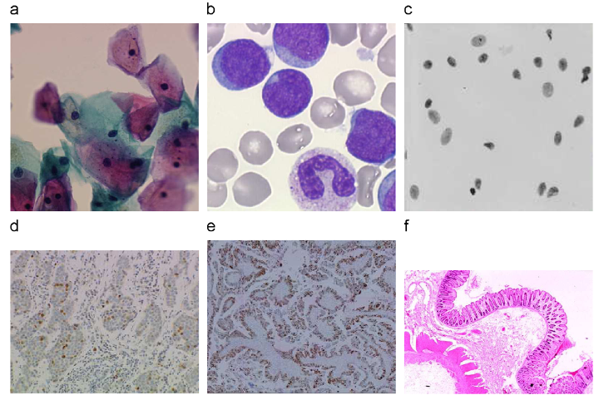
Рисунок 2.10 - Зображення рідини тіла з різними фарбами та збільшеннями. Перший ряд: кольорові цитологічні зображення. Другий ряд: кольорові гістологічні зображення. (а) Гінекологія (Папаніколау, ×20). (b) Гематологія (H&E, ×100). (c) ДНК (Feulgen, ×63). (d) Груди (імунофарбування, ×33). (e) Груди (Feulgen, ×33). (f) Товста кишка (велике збільшення, ×66)

Граф — це структура, яка використовується для опису набору об’єктів і парних зв’язків між цими об’єктами. Об’єкти називаються вершинами, а зв’язок між двома об’єктами — ребром. Зважений граф G = (V, E, w) складається з кінцевої множини V = { u1, ... ,uN } з N вершин, множини ребер E ⊂ V × V і вагової функції w : V × V →R+. Зазначається ребро E, яке з'єднує дві сусідні вершини u і v ( u, v). У решті цієї роботи позначення v ∼ u означає, що вершина v є сусіднім сусідом вершини u. Вважаємо, що граф G простий, зв’язний і неорієнтований. Це означає, що вагова функція w є симетричною, тобто w(u, v) = w(v, u), якщо (u, v) ∈ E і w(u, v) = 0 в іншому випадку.
Нехай H(V) — гільбертовий простір дійсних значень функцій у вершинах графа. Кожна функція f : V → Rof H(V) призначає дійсне значення f (u) кожній вершині u ∈ V. Функція f утворює скінченний N-вимірний простір і може розглядатися як вектор-стовпець f = [f (u1 ), ... ,f (uN )]T. За аналогією з функціональним аналізом у безперервних просторах інтегрування f за графіком зазначається ∫V f = ∑ V f . Аналогічно, нехай H(E) — простір Гільберта з дійсним значенням функції, визначені на ребрах графа. Ці два простори наділені звичайними внутрішніми добутками: 〈f , g〉H(V) = ∑ u∈V f (u)g(u) з f , g ∈ H(V) і 〈F, G〉H (E) = ∑ u∈V ∑v∼u F(u, v)G(u, v), де F, H ∈ H(E).
Будь-яку дискретну область можна моделювати за допомогою графіка. При обробці зображень ця структура зазвичай використовується для представлення цифрового зображення. У спільноті машинного навчання графіки зазвичай використовуються для представлення наборів даних і зв’язків між точками даних.
Структури графіків надзвичайно корисні і виникають природно під час обробки цифрових зображень. Графік може бути пов’язаний з будь-яким кольоровим зображенням відповідно до визначення відстані або подібності. У цьому випадку обробка зображень зводиться до обробки графіків. Вагова функція вимірює подібність двох вершин графа. Коли w(u, v) → 0, дві вершини u і v не подібні. Щоб зважити графік, можна використовувати наступну стандартну вагову функцію Гауса. Для двох вершин u, v ∈ V і ребра (u, v) ∈ E вага ребра дорівнює w(u, v) = exp(−|f (u) − f (v)|22/ 2), де є параметром масштабування, що базується на даних і залежить від програми, і | · | 2 - це L2-норма. Топологія графіка залежить від проблеми, що розглядається: сітки для спрощення/сегментації зображення, RAG для сегментації/аналізу зображень.
Дискретні оператори на графах: Згадаємо деякі основні визначення. Вважаємо, що задані графік G = (V, E, w) і функція f ∈ H(V). Зважений різницевий оператор d : H(V) → H(E) функції f на ребрі (u, v), що зв’язує дві вершини u, v ∈ V, визначається як d(f )(u, v) = √w (u, v)(f (v) − f (u)). (1) Цей оператор дає нам змогу визначити напрямну похідну від f за ребром (u, v), як vf (u)= d(f )(u, v). Тоді оператор зваженого градієнта ∇wf (u) визначається як ∇wf (u) = ( vf (u) : v ∼ u)T = ( v1 f (u), ... , vk f (u) ))Т.
Цей оператор відповідає локальній варіації функції f у вершині u і вимірює регулярність f у сусідньому околиці v1, ... ,vk вершини u. Отже, L2-норма оператора зваженого градієнта є |∇wf (u)|2 = [∑ v∼u ( vf (u)2) ]1/2 = [∑ v∼uw(u, v)( f (v) − f (u))2 ]1/2.
Тоді зважений оператор p-Лапласа pwf (u) у вершині u визначається як p wf (u) = ∑ v∼u (u, v)(f (v) − f (u)), де ( u, v) = w(u, v)(|∇wf (u)|p−22 + |∇ wf (v)|p−22 ). (2)
Очевидно, що у випадку, коли p = 1 і 2, ми маємо визначення стандартного графіка кривизни 1wf = f і графіка Лапласа 2 wf = f операторів. Більш детально з цими визначеннями можна ознайомитися в наших попередніх роботах [13 - 21].
Структура дискретної регуляризації: щоб регуляризувати функцію f 0 ∈ H(V) за допомогою p-лапласіана (рівняння (2)), ми розглянемо наступну загальну варіаційну проблему на графіках:
minf ∈H(V){ Ew(f , f 0, , p) = Rw(f , p) + 2 |f − f 0|22 }. ( 3 )
Перший доданок, Rw(f , p), є регуляризатором і визначається як, з
0 < p < + ∞ : Rw(f , p) = 1p ∑ u∈V |∇f (u)|p 2 = 1 p ∑ u∈V [∑ v∼uw(u, v)(f (v) − f (u))2 ]p/2 . (4)
Другий доданок — це підбірний термін. 0 є параметром вірності, який називається множником Лагранжа, який визначає компроміс між двома конкуруючими термінами. Обидва члени Ew в рівнянні (3) є строго опуклою функцією f [18]. За стандартними аргументами в опуклому аналізі ця оптимізаційна задача має єдине рішення для p = 1 і 2, яке задовольняє для всіх
u ∈ V: f (u) Ew(f , f 0, , p) = pwf ( u) + (f (u) − f 0(u)) = 0.
Для апроксимації розв’язку мінімізації (3) можна провести лінеаризацію цю систему рівнянь і використовувати метод Гаусса–Якобі для отримання наступний ітераційний алгоритм: ⎧⎪⎨⎪⎩f (0)(u) = f 0(u),f (t+1)(u) = f 0(u) + ∑ v∼u (t)( u, v)f (t)(v) + ∑ v∼u (t)(u, v) , де (t)(u, v) – функція на кроці ітерації t. На кожній ітерації алгоритму значення f на кроці (t + 1) для вершини u залежить лише від двох величин: вихідного значення f 0 і суми зваженої локальної варіації існуючих значень в околиці u. Використовуючи різні формулювання w і різні значення p, отримують сімейство лінійних і нелінійних фільтрів. Дійсно, коли p = 2 і w(u, v)= 1, отримуємо лінійну дифузію на графіках.
При p = 1 і w(u, v) = 1 відновлюється цифровий фільтр ТБ. Читач може зауважити, що ця ізотропна регуляризація відповідає зважена дискретна транскрипція функціонала регуляризації у безперервному випадку. Зацікавлений читач може звернутися до [33,41], щоб дізнатися більше про формулювання та зв’язки з іншими формалізмами. Більше того, у [52] ми розширили цю дискретну ізотропну регуляризацію на систему дискретної анізотропної регуляризації для обробки зображень і даних.
Фільтрація зображення: через значення параметра p дискретна регуляризація (5) описує сімейство лінійних і нелінійних фільтрів. Цю фільтрацію/зменшення шуму зображення можна розглядати як спрощення зображення, яке може полегшити етап вилучення насіння. На рисунок 2.11 показана нелінійна (p = 1) фільтрація зашумлених цитологічних та гістологічних зображень, представлених сіткою-графіком із 8 суміжними. Ця фільтрація зображень покращує компоненти зображення, як показано на рисунок 2.11(b) і (d) порівняно з оригінальними на рисунок 2.11 (a) і (c). Ми маємо такий же вплив на градієнтні зображення, рисунок 2.11 (f) і (h) порівняно з рисунок 2.11(e) та (g).

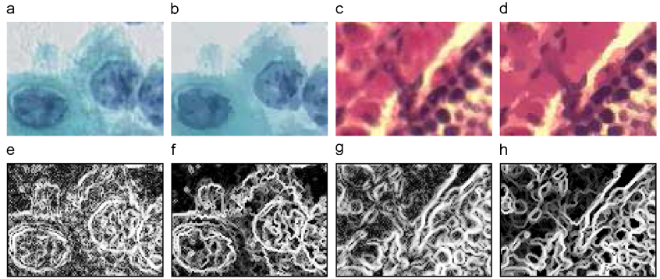
Рисунок 2.11 - Кольорова цитологічна та гістологічна фільтрація зображення. (a) і (c) Оригінальні зображення. (b) і (d) Їх відфільтроване зображення (нелінійна фільтрація з p = 1). (e) та (g) Градієнтні зображення з оригінальних. (f) і (h) Градієнтні зображення з відфільтрованих.

2.2 Алгоритми розпізнавання виділення кількісних характеристик ядер клітин на зображенні

Незалежно від передових методів, тобто проточного цитометра, імунофенотипування, молекулярного зондування тощо, мікроскопічне дослідження периферичної крові та предметних стекол кісткового мозку все ще залишається стандартною технікою діагностики ВСІ[12]. Отже, цей підхід є найбільш економічним способом первинного скринінгу пацієнтів. Ручне дослідження слайдів піддається упередженості, тобто досвіду оператора, втоми тощо, що призводить до суперечливих і суб’єктивних звітів. Наприклад, ручне обстеження має відсоток помилок від 30% до 40% залежно від досвіду гематолога.[13] Ця процедура також трудомістка і трудомістка. Таким чином, завжди існує потреба в економічно ефективній та надійній системі для всіх скринінгів, яка може значно покращити вихід без впливу втоми оператора.
Більше того, інші автори запропонували методи автоматизованої класифікації захворювань. Зокрема, Foran et al.[19] повідомили про метод розрізнення лімфоми та лейкемії з точністю класифікації близько 83%. Повідомляється, що метод успішно спрацював у 19 лімфопроліферативних випадках, що є дуже малим набором даних для оцінки ефективності системи. Крім того, представлений метод ще не перевірений на ВСІХ випадках.
Comaniciu і Meer[20] запропонували систему підтримки прийняття рішень під керуванням зображенням для автоматизованої класифікації лімфопроліферативних захворювань. Ця система включає ефективний модуль сегментації клітин на основі алгоритму середнього зсуву. Хоча цей метод демонструє задовільну ефективність для класифікації різних злоякісних лімфом, система ще не перевірена на гостру лейкемію.
Markiewicz [21] працював над зображеннями аспірату кісткового мозку і запропонував систему автоматичного розпізнавання бластних клітин мієлоїдного ряду. Хоча цей метод здатний розпізнавати мієлобласти до певної міри, систему ще потрібно перевірити за допомогою зразків лімфобластів.
Theera-Umpon, [22] використовував ANN для класифікації морфологічних гранулометричних ознак ядра в автоматичних лейкоцитах кісткового мозку. У цьому дослідженні чотири ознаки, виділені з кожного ядра, були перевірені за допомогою класифікатора Байєса та штучної нейронної мережі. Результати показали, що ознаки, які використовують лише ядро, можуть бути використані для досягнення рівня класифікації 77% у тестових наборах.
Mohapatra [24] досліджував використання системи ансамблевого класифікатора для ранньої діагностики на мікроскопічних зображеннях крові. Ідентифікація та сегментація лейкоцитів здійснюється за допомогою групування зображень із подальшим виділенням різних типів ознак, таких як форма, контур, фрактал, текстура, колір та дескриптори Фур’є, із підзображення. Нарешті, ансамбль класифікаторів навчається розпізнавати ВСІ. Результати цього методу були хорошими, але вони були отримані з використанням власного набору даних, тому відтворюваність експерименту та порівняння з іншими методами неможлива.
Виявлення всіх клітин є основною метою цього дослідження. Для досягнення цієї мети наша робота розділена на дві частини: У першій частині ми прагнемо класифікувати всі клітини як ВСІ та неракові клітини. У другій частині наш інтерес полягає в тому, щоб класифікувати всі клітини на 6 груп; L1, L2, L3, нетипові, реактивні та нормальні, з використанням класифікатора мультипідтримуючих векторних машин (SVM). Комп’ютерна система, яка пропонується в цій роботі для виявлення цих клітин, має п’ять основних кроків. Перший крок - отримання зображення. Зображення фіксуються цифровою камерою, яка поєднана зі світловим мікроскопом. Другий крок — попередня обробка зображення. Покращення зображення використовується як попередня обробка в цій роботі, а саме для покращення якості зображень. Сегментація ядра є третім і найскладнішим кроком цієї роботи. Сегментація ядер виконується за допомогою алгоритму k-середніх на H і S смугах колірного простору HSV. Після застосування алгоритму сегментації до наших зображень ознаки ядер виділяються з результату сегментації, і оскільки є велика кількість ознак, деякі з них вибираються як найкращі. Процедури виділення та вибору ознак розглядаються як четвертий крок. З ядер виділяють два набори геометричних і статистичних ознак, включаючи площу, периметр, твердість, ексцентриситет і протяжність як геометричні ознаки та ентропію, середнє значення, стандартне відхилення, енергію, асигнацію та ексцес як статистичні ознаки. Останнім етапом є класифікація клітин. Для частини класифікації використовується класифікатор SVM. Як згадувалося раніше, спочатку ми повинні класифікувати ВСІ клітини та лімфоцити як ракові та неракові клітини відповідно. Для цього підходу для наших даних використовується бінарний класифікатор SVM. Після класифікації УСІХ клітин три їх підтипи та три типи лімфоцитів класифікують за допомогою класифікатора SVM з багатьма класами.
Пропонований метод діагностики ВСІХ клітин та їх підтипів представлений на рисунку 13.

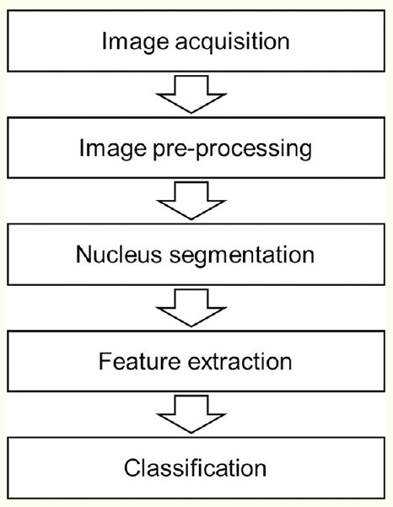
Рисунок 2.13 – Кроки аналізу та опрацювання зображень

Першим кроком є отримання зображення мазка крові та скло з кісткового мозку. Для підготовки бази даних цього дослідження використано 21 мазок периферичної крові та скло кісткового мозку 14 пацієнтів. Ці предметні стекла збирають у патологічних лабораторіях лікарні Ісфахан Аль-Захра та Омід, готують та забарвлюють за допомогою фарбування Гімза для візуалізації клітинних компонентів. Отримані зображення були оцифровані за допомогою цифрової камери високої роздільної здатності Nikon1 V1, підключеної до світлового мікроскопа Nikon Eclipse 50i під 100-кратним зануренням в масляний об’єктив і з ефективним збільшенням 1000. Крім того, ці зображення записуються у форматі JPEG на максимальній роздільна здатність камери, 2592 × 3872 пікселів у кольоровому просторі RGB. Зроблені зображення були переглянуті гематологом, щоб визначити відповідність і тип клітини крові. У цьому дослідженні було отримано 312 цифрових зображень із підтипів, нормальних, реактивних та атипових зразків крові, які містять 958 клітин. Наші дані складаються із 146 ВСІХ зображень та 166 зображень лімфоцитів. Набір даних складається з шести класів білих кров’яних тілець – L1, L2, L3, нормальні, реактивні та атипові – з кількістю 277, 215, 151, 50, 94 та 171 клітина відповідно. Слід зазначити, що для прискорення роботи системи роздільна здатність зображень зменшена в п’ять разів до 519 × 775.
Покращення зображення використовується як попередня обробка в цій роботі. Цей крок застосовується для покращення якості зображення, щоб визначити область інтересу, наприклад, ядро на зображеннях. Експозиція мікроскопа впливає на якість отриманих зображень. Налаштування перетримки сприятиме отриманню яскравого зображення; тоді як налаштування недостатньої експозиції призведе до отримання темного зображення[26].
Проте ми робили багато спроб надати базу даних зображеннями в одній і тій же ситуації, але слід зазначити, що база даних береться в різний час з різних слайдів, які забезпечуються різним освітленням. Це робить алгоритм більш надійним для різного освітлення.
Щоб підвищити стійкість підходу до флуктуації освітленості, ми проводимо процедуру вирівнювання гістограми на V-смузі в колірному просторі HSV. У цьому розділі процедура покращення виглядає наступним чином:
Спочатку зображення перетворюється з колірного простору RGB в колірний простір HSV. Ця процедура зменшує кореляцію між каналами кольору (у порівнянні з RGB) і дозволяє працювати з трьома каналами H, S і V окремо. Тому колірний простір HSV є підходящою альтернативою для представлення зображень, а кольорові канали некорельовані [27]. У HSV відтінок безпосередньо відповідає поняттю відтінку в кольорі, насиченість безпосередньо відповідає концепції відтінку в кольорі, а значення безпосередньо відповідає поняттю інтенсивності кольору і відповідає людському сприйняттю світлості, тоді як інформація про колір є представлені двома компонентами, тобто H і S. Потім вирівнювання гістограми застосовується до V діапазону для вирівнювання рівня сірого інтенсивності зображення.
Це зменшує вплив різного освітлення в різних умовах отримання зображення.[28] І таким чином всі зображення будуть мати приблизно однакову яскравість.
Результати застосування цього покращення зображення до зразка зображені на рисунок 2.14.

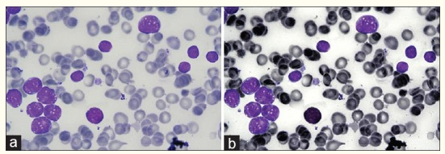
Рисунок 2.14- Результати покращення якості зображення

У цьому розділі обговорюється техніка сегментації, яка використовується для вилучення ядер із зображень мазка крові. Сегментація відіграє ключову роль, оскільки вона безпосередньо вплине на подальшу обробку, тобто виділення та класифікацію ознак. Запропонований алгоритм сегментації містить дві частини; по-перше, кластер ядер виходить шляхом k-середнього кластеризації. Тоді зайві об’єкти в цьому кластері опускаються, а зв’язані ядра відокремлюються.
K-means — це метод кластеризації, який є одним із найпопулярніших алгоритмів навчання без нагляду завдяки своїй простоті. Тут кластеризація k-середніх була використана для сегментації зображення з параметрами: чотири кластери, евклідова відстань і три повторення. Крім того, як згадувалося в попередньому розділі, інформація про колір представлена двома компонентами, тобто H і S в колірному просторі HSV. Кожен піксель об’єкта класифікується на чотири кластери на основі відповідних значень H і S, використовуючи властивості центру кластера. Ці кластери відповідають ядру, фону та іншим клітинам (наприклад, еритроцитам, плакетам і цитоплазмі лейкоцитів).
На рисунку 2.4 показано чотири класи для зразка зображення після застосування до нього кластеризації k-середніх. Було помічено, що ядра з'явилися лише в одному класі.

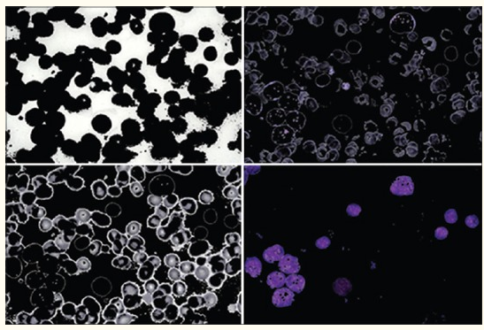
Рисунок 2.4- Результати кластеризації зобрпження

Після уточнення цього кластера було помічено, що в деяких випадках також присутні незначні частинки, які є від безядерних артефактів плями і повинні бути видалені. Область вакуолей не існує в деяких кластерах, і насправді ми отримали лише ядра з кількома залишеними дірочками, а не цілими ядрами. З іншого боку, в деяких кластерах є зв’язані ядра, які з’єднані разом, а для наступних кроків потрібні поодинокі ядра (секція екстракції), тому зв’язані ядра повинні бути відокремлені одне від одного. Для вирішення цих питань необхідна процедура постобробки.
Під час постобробки, по-перше, бінарні морфологічні операції застосовуються до «ядерної маски» для видалення артефактів плям і заповнення отворів для покращення результатів сегментації. Видалення артефактів плям здійснюється за допомогою бінарного морфологічного відкриття, а операція закриття виконується, щоб заповнити невеликі отвори в ядрах (які зазвичай виникають через вакуолі всередині ядра). Тут важливим є вибір розміру елемента структуризації для морфологічних операторів. Розмір повинен бути меншим за мінімальний розмір ядра, який буде визначено; усуваються всі об'єкти, менші за структурний елемент. З іншого боку, він повинен бути достатньо великим, щоб усунути ділянки артефактів плям. Для усунення артефактів плями використовується морфологічне відкриття, щоб видалити область менше 100 пікселів. Число елімінації вибирається методом проб і помилок через те, що будь-які ракові або неракові клітини мають обмежений розмір.
Після застосування морфологічних операторів для видалення артефактів плями та заповнення отворів у ядрах зв’язані ядра слід відокремити. У цьому розділі ми застосовуємо перетворення вододілу для розщеплення ядер. Цей метод корисний для виявлення межових ліній між з’єднаними клітинами [29,30] та успішного розділення всіх зв’язаних ядер на зображенні на окремі ядра.
На рисунку 2.5 показаний результат постобробки на кластері ядер. Малюнок 5a стосується кластера ядер, рисунку 2.5 показує «маску ядер», малюнок 5c показує результат застосування морфологічних операторів до (b), як видно на цьому малюнку, артефакти плям видаляються і невеликі дірки в ядрах заповнюються. На рисунку 2.5 показано вилучені ядра на розширеному зображенні.

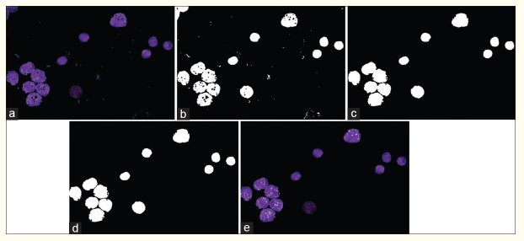
Рисунку 2.5 - Результат постобробки на кластері ядер. (а) скупчення ядер, (б) маска ядер, (в) результат морфології, (d) перетворення вододілу, (д) виділені ядра.

Сегментовані області були використані для етапу вилучення ознак. Вилучені ознаки, по-перше, надають корисну інформацію для класифікації клітин на ракові або неракові, а по-друге, на підтип цих клітин. Від успішності цього розділу безпосередньо залежить кінцева продуктивність класифікатора. Цей розділ містить два наступні кроки: Перший крок — це «генерація ознак», під час якого розробляється набір ознак із сегментованих ядер. «Вибір ознак» – це другий, у якому знаходять оптимальний набір ознак, що ведуть до найвищої ефективності розпізнавання. Далі ми повністю опишемо ці два кроки.
Метою етапу генерації ознак є розробка набору кількісних ознак із ядер, присутніх на зображенні. Щоб розрізняти клітини, нам потрібні відповідні ознаки клітин. Для цього дослідження було використано дві основні категорії ознак для класифікації клітин, а саме геометричні та статистичні ознаки. Ці дві основні характеристики нададуть корисну інформацію для подальшої класифікації ракових або неракових клітин, а типи цих клітин складаються з L1, L2, L3, атипових, реактивних і нормальних. Коротко, функції, які охоплюються двома основними функціями, описані нижче:
Статистичні характеристики: дають нам інформацію про гістограму зображення у відтінках сірого пікселів, розташованих у ядрі.
На думку гематологів, геометричність ядра є однією з істотних ознак, яка використовується для характеристики клітин. Щоб відобразити цю інформацію у векторах ознак, розглядаються кілька геометричних ознак, зокрема: площа, периметр, твердість, ексцентриситет і протяжність ядра з бінарного зображення ядра.
Статистичні особливості обробки зображень дають нам інформацію про просторове розташування інтенсивностей на зображенні. Ці функції генеруються на основі гістограм зображення у відтінках сірого червоного, зеленого та синього, а також каналів відтінку, насиченості та значення з вихідного та покращеного зображення ядра та включають такі показники, як: середнє, стандартне відхилення, енергія, ентропія , перекос і ексцес. Таким чином створено 72 статистичні ознаки.
Описані методи генерації ознак виробляють дуже багату групу параметрів, яка містить 77 ознак з кожного ядра. Однак вони мають різні здібності до розрізнення. Деякі з них сильно корелюють з іншими; деякі розглядаються як шум і таким чином знижує загальну ефективність системи розпізнавання. Тому існує стимул зменшувати розмір набору функцій. Таким чином, важливою проблемою є оцінка якості кожної функції та вибір найкращого набору ознак.
Для вибору об’єктів на цьому кроці ми досліджуємо індивідуальні ознаки розрізнення, застосовуючи кожну ознаку як вхідні дані для класифікатора та вибираємо ознаки, які мають найвищу продуктивність. Для цього підходу ми отримуємо окремо 15 ознак, які мають найвищу чутливість, специфічність і точність, а потім з цих ознак вибирають ті, що мають високі значення разом. У таблиці 1 наведено номери ознак та значення їх статистичних параметрів. Як показують результати таблиці, 8 з 15 ознак мають високі значення для всіх статистичних параметрів разом. Такими функціями є f55, f56, f58, f61, f62, f64, f73 і f74, які є енергією, ентропією та стандартним відхиленням каналу відтінку покращеного зображення, енергії, ентропії та стандартного відхилення каналу насиченості покращеного зображення, площі, і периметр відповідно.

2.3 Алгоритми кластеризації біомедичних зображень

Для кластеризації цих наборів даних ми використовуємо два відомі алгоритми кластеризації, алгоритм K-Means [23] та алгоритм розподілу кластеризації на основі Edge Centrality [6]. Вибір цих алгоритмів ґрунтується на критерії, що ці алгоритми не намагаються оптимізувати чи впливати на алгоритм кластеризації на основі щільності чи інших показників якості кластерів у порівнянні з іншими алгоритмами, наявними в літературі, такими як [17]. Ми також використовуємо алгоритм Strength Clustering, запропонований [1], який спочатку був запроваджений у кластерних соціальних мережах. Було показано, що алгоритм добре працює для ідентифікації щільно пов’язаних компонентів як кластерів.
Алгоритм розділення K-середніх і алгоритм розподілу кластеризації, заснований на центральності краю, є алгоритмами поділу, тобто вони починають з розгляду всього графіка як одного кластера і багаторазово ділять кластер на два кластери. Обидва ці алгоритми можна використовувати для створення ієрархії, де процес поділу зупиняється, коли в кожному кластері залишається рівно один вузол. Замість того, щоб генерувати всю ієрархію, ми зупиняємо процес, як тільки мінімальна кількість вузлів у кластері досягає приблизно 20 вузлів. Більше того, оскільки ми не пропонуємо метод оцінки якості ієрархічного алгоритму кластеризації, ми розглядаємо листи як єдину роздільну кластеризацію. Зауважте, що алгоритм кластеризації може створювати синглтони, але при оцінці якості кластерів ми не розглядаємо кластери, що мають один елемент. Результати оцінки кластерів, отриманих для двох наборів даних, наведені в таблиці 2.
Алгоритм кластеризації Strength використовує показник міцності для кластеризації. Ця метрика кількісно визначає згуртованість околиць даного краю і, таким чином, визначає, чи є край — межею всередині спільноти чи між спільнотою. На основі цих значень міцності вузли вважаються частиною одного кластера (докладніше див. [1]). Причина використання цього алгоритму кластеризації полягає в тому, щоб продемонструвати, що незалежно від алгоритму кластеризації метрика CPL оцінює якість кластеризації. Оскільки два інші алгоритми не примушують виявляти сильно зв’язані компоненти, ми використовуємо кластеризацію Strength як представника алгоритмів кластеризації, які намагаються виявити щільно зв’язані вузли.

Таблиця 4 – метрики якості кластеризації
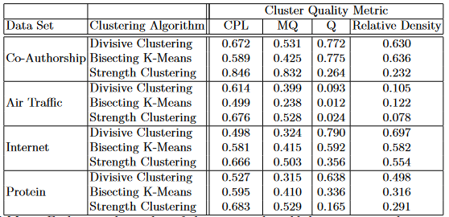

Аналізуючи результати, представлені в таблиці 4, спочатку розглянемо мережу співавторства. Високі значення алгоритму Divisive для всіх показників оцінки свідчать про те, що алгоритм добре знаходить хороші кластери. Розділ K-середніх, здається, працює досить добре також для цього набору даних, хоча значення для показників CPL та MQ порівняно нижчі, ніж для алгоритму поділу. Дивлячись на результати кластеризації міцності з використанням CPL та MQ, значення досить високі, що вказує на те, що алгоритм виявив кластери високої якості, але низькі показники Q та значення відносної щільності створюють певні сумніви щодо продуктивності алгоритму. Ця зміна пов’язана з великою кількістю кластерів, створених за допомогою кластеризації сили (122) у порівнянні з алгоритмом розділення (23) і розділення K-середніх (38). Оцінюючи якість за допомогою метрики Q та відносної щільності, ця велика кількість кластерів знижує її якість, оскільки призводить до великої кількості міжкластерних країв.
У випадку мережі повітряного руху, кластеризації, створені алгоритмами K-Means і Divisive, оцінюються відносно погано порівняно з метрикою CPL і MQ. Це є чітким свідченням того, що при розгляді зірчастих структур як скупчень, які у великій кількості присутні в мережі повітряного руху, показники оцінки оцінюють ефективність алгоритмів кластеризації як погану. Це пов’язано з тим, що в мережі не так багато аеропортів із щільним зв’язком. Високі значення CPL вказують на те, що, незважаючи на те, що кластери не щільно пов’язані, вони лежать в безпосередній близькості і, таким чином, вважаються хорошими кластерами. Загальна щільність краю вузла також відіграє важливу роль вся мережа має високу щільність меж вузлів, метрика Q та відносна щільність очікують, що будуть знайдені високощільні кластери, а їх відсутність призводить до низьких значень для цих показників. Як згадувалося у вступі, є кілька вузлів, які мають дуже велику кількість сполучення, такі аеропорти, як Париж, Лондон і Нью-Йорк, що збільшує загальну щільність мережі, але більшість аеропортів мають дуже низьку кількість зв'язки. Таким чином, багато знайдених кластерів є представниками регіональних або внутрішніх аеропортів, які з’єднують усі міста, як показано на рисунку 3. Ці результати є хорошим обґрунтуванням того, чому CPL є хорошим показником кластерної оцінки, оскільки він не оцінює якість таких кластери погані в порівнянні з іншими показниками.
Знову ж таки, ми посилаємось на загальну щільність краю цього графіка, яка є досить низькою. Завдяки цьому метрика Q та відносна щільність не очікують дуже щільних скупчень, і, отже, незважаючи на те, що в цій мережі знайдено багато зіркоподібних скупчень, їх якість оцінюється як хороша.
Нарешті, аналіз мережі Protein досить близький до аналізу мережі аеропортів. Загальна щільність не така висока, але все одно співвідношення вузлів і краю становить 1:3. Мережа являє собою гарне поєднання деяких дуже щільних скупчень і деяких зіркоподібних та/або ланцюгових скупчень. Алгоритм міцності знову генерує дуже велику кількість кластерів (169) у порівнянні з розділенням (91) і розділом K-середніх (117). Алгоритм розділення має найменшу кількість кластерів і, таким чином, має відносно високі показники Q і значення відносної щільності.
Для всіх різних наборів даних і алгоритмів метрика CPL послідовно призначає високі значення. Це свідчить про те, що за визначенням і з попередніх експериментальних результатів для широкого спектру наборів даних, ці алгоритми добре працюють у групуванні подібних елементів разом. Показник Q і відносна щільність сильно залежать від загальної щільності краю вузла для оцінки кластеризації. У разі високої щільності краю вузлів ці показники очікують високощільних кластерів, а у випадку низької щільності краю вузлів, менш щільні кластери можна оцінити як високу, незалежно від базової топології кластера, де ми стверджували, що взаємність і компактність повинні брати до уваги.
Показник CPL узгоджується з алгоритмами та щільними наборами даних, де очікуються тісно пов’язані кластери, як у випадку з мережею співавторства та певною мірою білковою мережею. Ми хотіли б зазначити, що експерименти та результати, описані в цій статті, порівнюють різні методи оцінки кластерів і не повинні узагальнюватися для порівняння різних алгоритмів кластеризації. Це пояснюється тим, що кількість кластерів та їх розміри варіюються від одного алгоритму кластеризації до іншого. Зокрема, розділення K-середніх і розподільна кластеризація на основі центральності краю не можна порівняти з алгоритмом кластеризації Strength з точки зору продуктивності та якості кластерів, створених, оскільки кластеризація міцності генерує багато кластерів невеликого розміру в порівнянні з іншими алгоритмами кластеризації.

3 КЛАСТЕРИЗАЦІЯ КІЛЬКІСНИХ ХАРАКТЕРИСТИК ЯДЕР НА ГІСТОЛОГІЧНИХ ЗОБРАЖЕННЯХ

3.1 Формування кількісних характеристик ядер клітин

Машинне навчання виявилося корисним для багатьох цілей біовізуалізації, але є деякі обмеження. Класифікатори зазвичай погано передаються між типами клітин або між різними системами зображення; перенавчання необхідно проводити часто. Пов’язана проблема полягає в тому, що системи класифікації та кластеризації можуть «представляти» лише ті моделі, на яких вони навчаються. Альтернативою є спроба представити субклітинний шаблон або морфологію клітини за допомогою генеративних моделей, отриманих із зображення. Враховуючи кілька зображень даного шаблону, модель можна навчити фіксувати суть і варіацію цього шаблону, а також може синтезувати нові зображення, які в статистичному сенсі отримані з того самого розподілу, що й навчальні зображення. Цей підхід лише нещодавно був застосований у біовізуалізації; однак доступні досить точні методи побудови моделей ядер і клітин, а також деяких органел. Остаточне обмеження підходів машинного навчання полягає в тому, що вони зазвичай не використовуються для обробки сумішей класів. Візьмемо, наприклад, застосування машинного навчання, щоб визначити, до якої органоїди локалізується конкретний білок, пройшовши навчання на прикладах зображень, що показують локалізацію в кожному окремому відсіку. Білок може перебувати в будь-якому місці континууму від повністю в одному відсіку до повністю в одному або кількох інших компартментах. Це призводить до того, що класифікатори виробляють довільні результати, коли представлені зображеннями змішаних шаблонів, і може призвести до формування «ланцюгових» кластерів (або до штучного поділу континууму на частини) алгоритмів кластеризації. Рішення цієї проблеми полягає в тому, щоб безпосередньо оцінити, скільки даного білка знаходиться в кожному з кількох «фундаментальних» компартментів. Це можна зробити за допомогою навчальних зображень білків, які, як відомо, знаходяться лише в одному відсіку (наприклад, білки-маркери, що використовуються в навчальних класифікаторах), що представляють кожне зображення кількістю люоресценція в різних типах об’єктів і використання різних стандартних методів розмішування. Цей підхід «контрольованого розмішування» був успішним [31], і його можна зробити за допомогою відкритого програмного забезпечення PatternUnmixer. Можна навіть зробити «неконтрольоване розмішування», оцінюючи як основні закономірності, так і фракції змішування [31].
OpenCV — бібліотека з відкритим вихідним кодом, яка надає багатий набір алгоритмів аналізу зображень у сфері комп’ютерного зору для рідних мов (C++, C, Python). OpenCV пропонує, наприклад, алгоритми вилучення ознак, які можуть ідентифікувати помітні структури з зображень, алгоритми зіставлення та відстеження функцій, які можуть стежити за рухомими об’єктами у відеопослідовності, а також алгоритми калібрування для кореляції об’єктів з тривимірного простору з функціями, які вони проектують у 2 -D-площина датчика зображення. Його використовували особливо в автоматизованому моніторингу поведінки фенотипу тваринних моделей, що часто вимагає аналізу сотень годин відео.
Оскільки багато широко використовуваних універсальних платформ для аналізу біозображень використовують або написані на Java, бібліотека Java під назвою ImgLib була розроблена, в першу чергу в рамках проекту Фіджі. ImgLib 20 дозволяє розробнику програмного забезпечення зосередитися на суті алгоритму аналізу зображень, перетворюючи математичне формулювання в єдиний фрагмент коду, який працюватиме на зображеннях будь-якої розмірності (1-D, 2-D, 3-D... nD), тип (8-розрядні, 12-розрядні, 16-розрядні або складні типи) або стратегія зберігання (пам'ять, диск або Інтернет-сервер). Важливо, що декілька великих програмних проектів на основі Java (Fiji, ImageJ2, Konstanz Information Miner (KNIME), OMERO та Icy) перебувають у процесі переходу до використання ImgLib як основного або принаймні альтернативного засобу представлення даних зображення, що майбутнього істотно покращать їх сумісність.
Справді, використання загальної бібліотеки для представлення даних зображень дозволяє легко переміщати алгоритмічні рішення між платформами або запускати різні частини конвеєра обробки з використанням різного програмного забезпечення для одних і тих же даних. Питання сумісності є вирішальним для довгострокового прогресу в інформатиці біозображень, і загальні бібліотеки програмного забезпечення є одним із механізмів досягнення максимальної інтеграції між різними платформами, орієнтованими на конкретні випадки використання (наприклад, програмне забезпечення, розроблене для автоматизованої обробки сотень тисяч зображень у високому форматі). - екрани пропускної здатності, як-от CellProfiler, проти програмного забезпечення, яке акцентує увагу на обробці дуже великих зображень із багатовимірної мікроскопії, як Фіджі). Крім того, останнім часом багато бібліотек біовізуалізації були пов’язані мостами, наприклад, між OpenCV і ITK, а також між VTK і ITK. Це дає можливість розробникам програм використовувати функціональні можливості, надані обома бібліотеками.
Для аналізу імуногістохімічних і гістологічних зображень використано базу даних та параметри ядер клітин (таблиця 3.1).

Таблиця 3.1 – Параметри ядер клітин
# | Параметр
1 | ідентифікатор
2 | Площа
3 | Периметр
4 | Висота
5 | Ширина
6 | Окружність
7 | Координата X
8 | Координата Y
9 | Довжина головної осі
10 | Довжина побічної осі
11 | Кут нахилу до осі OX
12 | Діаметр Ферета
13 | Координата X обмежуючого прямокутника
14 | Координата Y обмежуючого прямокутника
15 | Висота обмежуючого прямокутника
16 | Ширина обмежуючого прямокутника

Для генерування даних використано програмний комплекс HIAMS. Інтерфейс вікна обчислення кількісних характеристик наведено на рисунку 3.1.

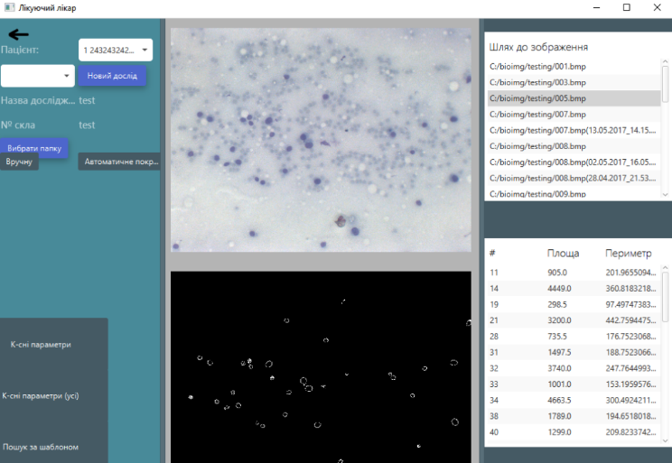
Рисунок 3.1 – Інтерфейс вікна для генерування кількісних характеристик мікрооб’єктів

Для аналізу, отримання, візуалізації та/або спільного використання біологічні зображення потребують анотації, процесу пов’язування зображень з метаданими (тобто інформація про зображення, включаючи інформацію про те, як були створені зображення та зразки в них, а також як інформація про зміст самого зображення). Незалежно від того, чи використовуються формальні онтології, чи неформальні засоби анотації, опис зображень систематичним і обчислюваним способом машинним способом часто має вирішальне значення для повного їх використання, або через масштаб експерименту з біозображенням, або через повторне використання дані зображення для нової мети. На відміну від деяких інших зчитування, біологічні зображення можуть містити величезну кількість інформації, яка часто не повністю виділяється під час початкового аналізу.
Незважаючи на визнану цінність, захоплення метаданих зображень і анотація ще не набули широкого поширення для експериментів із біовізуалізації 57, хоча в певних областях ведуться зусилля. Основною проблемою є те, що збирання всіх типів метаданих для експерименту з біовізуалізації, будь то вручну чи автоматизовані, наразі займає багато часу та непрактично. Частково це пов’язано з тим, що невід’ємна кількість анотацій, необхідних для всіх можливих подальших видів використання даних зображень, є величезною, що змушує більшість дослідників записувати лише ту інформацію, яка необхідна для їх власних цілей. Проблема також полягає у відсутності зручних інструментів анотації, щоб спонукати біологів регулярно записувати метадані.
Деякі інструменти розробляються, щоб полегшити процес анотації для дослідників. Для отримання зображень мікроскопи зазвичай автоматично зберігають інформацію про отримане зображення в заголовку отриманих файлів зображень. На жаль, ці метадані і навіть самі піксельні дані часто зберігаються у власній формі, що ускладнює їх читання та аналіз іншим програмним пакетам. Середовище відкритої мікроскопії має два рішення, які допомагають вирішити проблему власних форматів зображень і дозволяють легко та надійно збирати метадані отримання.
Складові елементи програмного модулю генерування даних та їх кластеризації наведено на рисунку 3.2.
Складові програмного модулю

Блок отримання вхідних параметрів зображеення

Блок завнтаження, вивантаення, зберігання зображення в БД
Блок адаптивної попередньох обробки
Блок МГК (опційно)
Блок кдастеризації

Рисунок 3.2. Складові частини програмного модулю

Для оцінки якості кластеризації у даній роботі використано критерії rand index, який описується формулою:
,
- the number of true positives;
- the number of true negatives;
- the number of false positives;

- the number of false negatives.

Ієрархічна кластеризація - це тип непідконтрольного алгоритму машинного навчання, який використовується для кластеризації мітки без маркування. Як і K-means кластеризації, ієрархічна кластеризація також групує точки даних із подібними характеристиками. У деяких випадках результат ієрархічної кластеризації та кластеризації K- means може бути подібним.
Існує два типи ієрархічної кластеризації: агломераційна та подільна. У агломераційній точки даних кластеризуються за допомогою підходу знизу вгору, починаючи з окремих точок даних, тоді як у подільній дотримується підхід зверху вниз, коли всі точки даних трактуються як один великий кластер, і процес кластеризації включає поділ одного великого скупчення в кілька невеликих скупчень.

3.2 Оцінювання якості кластеризації даних

Багато систем реального світу можна моделювати як мережі або графіки. Алгоритми кластеризації, які допомагають нам організувати й зрозуміти ці мережі, зазвичай називають алгоритмами кластеризації на основі графів. У літературі існує багато алгоритмів для кластеризації мережевих даних. Оцінка якості цих алгоритмів кластеризації є важливим завданням, яким займаються різні дослідники. Важливим компонентом оцінки цих методів кластеризації є щільність країв вузлів кластера. У цій роботі ми стверджуємо, що методи оцінки, засновані на щільності, сильно упереджені до мереж з щільними компонентами, таких як соціальні мережі, але не дуже підходять для наборів даних з іншими топологіями мережі, де вузли не щільно пов’язані. Прикладом таких наборів даних є транспортні мережі та мережі Інтернет. Ми обґрунтовуємо нашу гіпотезу, наводячи приклади з реальних наборів даних.
Ми представляємо нову метрику для оцінки якості алгоритму кластеризації для подолання обмежень існуючих методів оцінки кластерів. Ця нова метрика заснована на довжині шляху елементів кластера і дозволяє уникнути оцінки якості на основі щільності кластера. Ми показуємо ефективність запропонованої метрики, порівнюючи її результати з іншими існуючими методами оцінки на штучно створених і реальних наборах даних.
Багато систем реального світу можна моделювати як мережі або графіки, де для представлення цих мереж використовується набір вузлів і ребер. Приклади включають соціальні мережі, метаболічні мережі, всесвітню мережу, харчову мережу, транспортні та Інтернет-мережі. Виявлення спільноти або кластеризація залишається важливою технікою для організації та розуміння цих мереж [6], де [22] забезпечує хороший огляд алгоритмів кластеризації на основі графів. Кластер можна визначити як групу елементів, що мають такі властивості, як описано в [24]: – Щільність: члени групи мають багато контактів один з одним. З точки зору теорії графів, це вважається відношенням кількості ребер, присутніх у групі вузлів, до загальної кількості ребер, можливих у цій групі.
Розділення: члени групи мають більше контактів всередині групи, ніж за її межами.
– Взаємність: учасники групи обирають сусідів, які будуть включені в групу. У теоретико-графічному сенсі це означає, що вони суміжні.
– Компактність: члени групи «добре доступні» один від одного, хоча не обов’язково поруч. Теоретично графіки елементи одного кластера мають невеликі відстані.
Щільність кластера можна виміряти за рівнянням d = eactual/etotal, де eactual представляє фактичну кількість ребер, присутніх у кластері, а etotal представляє загальну кількість можливих ребер у кластері. Значення щільності лежать між [0,1], де значення 1 означає, що кожен вузол з'єднаний з кожним іншим вузлом, утворюючи кліку.
Розділення може бути розраховано за кількістю ребер, що зустрічаються з кластером, тобто кількістю ребер, зовнішніх щодо кластерів. Це часто називають розміром розрізу, і його можна нормалізувати за загальним числом ребер, що потрапляють на кластер. Низькі значення означають, що кластер добре відділений від інших кластерів, а високі значення говорять про те, що кластер добре пов'язаний з іншими кластерами.
Взаємність і компактність кластера можна легко оцінити за допомогою однієї кількісної міри: середньої довжини шляху між усіма вузлами кластера. Довжина шляху відноситься до мінімальної кількості ребер, що з'єднують вузол A з вузлом B. Середня довжина шляху представляє, наскільки віддалені будь-які два вузли лежать один від одного, і обчислюється шляхом отримання середнього значення для всіх пар вузлів.
Це значення можна обчислити для кластера, що дає нам середню довжину шляху певного кластера. Низькі значення вказують на те, що вузли кластера знаходяться в безпосередній близькості, а високі значення вказують на те, що кластер розріджений, а його вузли лежать на відстані один від одного.
Cluster Detection має широкий спектр застосувань у різних областях. Наприклад, у соціальних мережах виявлення спільноти може привести нас до кращого розуміння того, як люди співпрацюють один з одним. У транспортній мережі громада може представляти міста або країни, добре пов’язані транспортними засобами. Існує багато алгоритмів, що вирішують питання кластеризації, і читачі звертаються до різних опитувань на цю тему [22, 9, 3] для отримання додаткової інформації. Оцінка різних алгоритмів кластеризації залишається важливою для вимірювання якості даного набору кластерів. Ці показники оцінки можна використовувати для ідентифікації кластерів, вибору між альтернативними кластеризаціями та порівняння продуктивності різних алгоритмів кластеризації [22].
Більшість показників оцінки розглядають щільність як основний компонент для розрахунку якості кластера. З визначення кластерів, наведеного вище, щільність є важливим фактором, але не єдиним фактором, який слід враховувати при оцінці якості кластеризації. Наявність щільно пов’язаного набору вузлів може бути хорошим відображенням вузлів, які примикають один до одного або лежать на невеликій відстані, але обернена гіпотеза може не обов’язково бути вірною, як показано на рис. 1. Розглянемо набір з п’яти вузлів на рис. 1. (a,b,c) ідентифікуються як кластери за допомогою якогось алгоритму каутеризації. Щільність графіка на рис. 1(a) дорівнює 1, а щільність (b) і (c) дорівнює 0,4. Інтуїтивно (b) є більш згуртованим, ніж (c). Крім того, середня довжина шляху (b) нижча за довжину (c), що свідчить про те, що елементи кластера (b) ближче один до одного. З цього прикладу ми можемо зробити висновок, що якщо вважати щільність єдиним критерієм, то для такої метрики оцінки (b) і (c) буде присвоєно подібне значення, яке не узгоджується з взаємністю та компактністю.

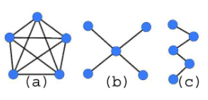
Рисунок 2.6 - (a) Представляє кліку (b) представляє зіркоподібну структуру і (c) являє собою набір вузлів, з'єднаних один з одним у ланцюгоподібну структуру.

Інший важливий клас оціночної метрики використовує зв’язність кластерів для охоплення поняття поділу. Найпростіший спосіб виміряти це – розмір розрізу, який визначається як мінімальна кількість країв, які необхідно видалити, щоб ізолювати кластер. Розглянемо графіки на рис. 2(a,b,c) із закритими вузлами, що представляють кластери. Розрахунок розміру вирізу для всіх цих кластерів дасть однаковий розмір вирізу, який у цих прикладах дорівнює 1, оскільки кожен кластер підключений до решту графіка рівно через одне ребро. Приклад показує, що сам по собі розмір вирізу не є хорошим уявленням про якість кластеризації, оскільки всі кластери на рисунок 18 мають однаковий розмір вирізу.

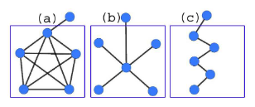
Рисунок 2.7 - Представлено три графи з вузлами, які є кластерами. Усі кластери мають однаковий розмір розрізу, який дорівнює 1. На основі лише розміру розрізу неможливо судити про якість кластеризації.

Досліджено більш складні заходи, що поєднують щільність та розмір нарізу, найважливішим прикладом яких є відносна щільність [13]. Навіть якщо поєднати ці дві метрики, кластерам на рис. 2(b) і (c) буде присвоєно однаковий бал, не враховуючи взаємність і компактність кластера.
Як ми обговорювали раніше, принцип проектування, який створює наш метричний роман, полягає в тому, що ми розглядаємо довжину шляху елементів кластера. Метрика складається з двох компонентів: позитивного компонента (M +(G)), який призначає позитивну оцінку кластеру, і негативного компонента (M −(G)), який приписує негативну оцінку ребрам між кластерами. Позитивний бал присвоюється на основі щільності, компактності та взаємності кластера, тоді як негативна оцінка присвоюється на основі відокремлення кластера від інших кластерів. Кінцева якість кластера є просто сумою двох компонентів, заданих рівнянням:

M (G) = M +(G) − M −(G) (1)

У наведеному вище рівнянні обидва компоненти зважені однаково. Можна призначити різні ваги двом компонентам, наприклад, більшу вагу позитивному компоненту, для простоти ми не експериментували з різними вагами. Нижче ми обговоримо деталі того, як розраховуються позитивні та негативні компоненти.
Щоб підсумувати запропоновану метрику, ми використовуємо довжину шляху кластера, щоб призначити позитивний бал для оцінки якості кластеризації, віднімається на негативний бал, який базується на міжкластерній щільності. Значення лежать в діапазоні [0,1], де низькі значення вказують на погану кластеризацію, а високі значення вказують на кращу кластеризацію. Ми називаємо метрику CPL для довжини шляху кластера (хоча ми віднімаємо штрафи Edge з обчислених CPL).

3.3 Результати кластеризації

Розширюваність, сумісність та спільне використання коду. Програмне забезпечення для аналізу зображень є ідеально розширюваним і сумісним, оскільки жоден інструмент не може запропонувати всі функції, необхідні досліднику. Наприклад, у випадку уповільненого аналізу клітинок досліднику може знадобитися виконати безліч процедур аналізу, включаючи зменшення шуму та деконволюцію зображення, ідентифікацію та відстеження клітинок, а також вимірювання за допомогою передового аналізу машинного навчання. Біологічна спільнота виграла від багатьох нещодавно створених інтерфейсів між програмними пакетами для аналізу зображень. Тепер можна, наприклад, використовувати ImageJ для обробки зображень і CellProfiler для відстеження осередків завдяки зв’язку між ними 32, що забезпечує більш автоматизований робочий процес. Фіджі тісно співпрацює з проектом ImageJ2, щоб забезпечити наступне покоління ImageJ з покращеною функціональністю низького та високого рівня. Переваги цього з’єднання численні, зокрема в області продуктивності, багатовимірної підтримки та модульності. Поточна модель даних ImageJ значною мірою обмежена двовимірними та тривимірними, що ускладнює багатовимірний аналіз. n-вимірна модель ImageJ2 і Фіджі краще підтримуватиме багатовимірний аналіз зображень, включаючи нові методи, такі як флуоресцентна мікроскопія часу життя (FLIM) в ImageJ2 або мікроскопія селективного плоского освітлення (SPIM), унікально доступні на Фіджі33. Подібним чином покращення в ядрі ImageJ2 дозволять створити більш централізований код, який легше перепакувати та поділитися з іншими пакетами на Фіджі та інших платформах, які використовують Java. Приємно відзначити, що всі платформи з відкритим кодом, які обговорюються в цьому розділі, чітко розробляють способи обміну даними і кодом, оскільки лише взаємосумісність дозволить біологам поєднувати найкраще. особливості кожної платформи для вирішення складних завдань аналізу зображень.
Вибір платформи для аналізу зображень. Усі ці параметри аналізу зображень та інформатики зображень загалом викликають перед користувачем ключову проблему: як навіть вибрати, який інструмент використовувати. Як у комерційному програмному забезпеченні, так і в програмному забезпеченні з відкритим кодом, а також у цих категоріях існує величезний набір варіантів із значним перекриттям функцій. З деякими аспектами робочого процесу інформатики зображень, окрім аналізу зображень, це рішення набагато простіше і може ґрунтуватися лише на наборах функцій, оскільки часто лише один інструмент матиме функції, які користувач хотів би для отримання або зберігання даних. Однак при аналізі зображень вибір між інструментами часто зводиться до переваги знайомого інтерфейсу, простоти використання та інших нематеріальних критеріїв, так само, як користувач комп’ютера вибирає операційну систему. Спільнота розробників повністю усвідомлює цю проблему, тому існує великий рух у розробці програмних додатків, щоб зробити вибір легшим або непотрібним. Усі програми з відкритим вихідним кодом, описані вище, використовують код з інших програм у вигляді бібліотек (див. нижче), і в деяких випадках одна платформа може навіть запускатися всередині іншої. Наприклад, усі розглянуті програми використовують біоформати для відкриття (а в деяких випадках і збереження) своїх даних, а багато з них, наприклад Icy і CellProfiler, безпосередньо викликають плагіни ImageJ. Однак неможливо запустити Icy всередині ImageJ, тому важливо, щоб проекти розвивали архітектуру програмного забезпечення таким чином, щоб інтеграція була взаємною. Вихід за рамки типового монолітного підходу означає, що вибір для користувача стає легшим, якщо йому не доведеться вибирати між Icy і ImageJ; вони можуть використовувати обидва. Системи робочих процесів (обговорюються нижче), які тільки починають з'являтися в спільноті аналізу біологічних зображень, пропонують ще більшу гнучкість. Вони дозволяють викликати кожну програму як компоненти в конвеєрі аналізу, що дозволяє користувачам створювати власні віртуальні системи, вибираючи набори функцій з будь-яких програм.
Хоча візуалізація більшості двовимірних зображень мікроскопії є тривіальною за допомогою різноманітних програмних пакетів, сучасні методи мікроскопії дають можливість безпосереднього захоплення n-вимірних даних (кілька каналів із даними в трьох просторових вимірах і часі). Просторові розміри самі по собі можуть бути дуже великими, оскільки додавання керованої комп’ютером сцени дозволяє досліднику виконувати поетапну мікроскопію, відображаючи великі ділянки тканини (від міліметрів до сантиметрів) у вигляді монтажу з субмікронною роздільною здатністю 34, 35. Такі методики, як мікроскопія послідовного зрізу, дозволяють поширити цей монтаж на осьовий вимір36. У SPIM розширення розмірності множиться як багатоканальний, набори даних із кількома переглядами записуються з часом для спостереження динаміки експресії білка та локалізації в живому ембріоні, що розвивається. Нижче ми розглянемо деякі підходи до візуалізації, які зараз використовуються в мікроскопії. Ми також спрямовуємо читача до попереднього доповнення Nature Methods щодо візуалізації біологічних даних, яке включало статтю, спеціально присвячену візуалізації даних зображень37.
Багатовимірні методи візуалізації дозволяють безпосереднє порівняння мічених біологічних об’єктів у повному просторовому та часовому контексті, уникаючи з’єднання окремих спостережень. Однак переваги досягаються ціною більш складного зберігання, візуалізації та аналізу даних. Завдяки сучасним програмним інструментам і сучасному настільному графічному обладнанню, тривимірний багатоканальний куб зображення можна проектувати на екран з інтерактивною швидкістю, дозволяючи користувачеві переглядати дані під будь-яким вибраним кутом і коефіцієнтом масштабування. Швидкість зазвичай є результатом використання апаратних механізмів обробки графіки та ретельної оптимізації програмного забезпечення, наприклад, що використовується в програмному забезпеченні Vaa3D 21. Коли всю серію зображень можна завантажити в пам’ять комп’ютера, Vaa3D можна використовувати для створення 5D-рендерінгу в реальному часі. Альтернативна стратегія, яка використовується, наприклад, у ImageJ’s View5D, використовує види поперечного перерізу, які відображають лише дані, які зараз переглядаються, у відповідному масштабу. Цю стратегію також можна легко реалізувати в Інтернеті, дозволяючи в стилі «Google Maps» переглядати величезні багатовимірні зображення38. Інтерактивна тривимірна візуалізація великих даних залишається проблемою. Одним з очевидних підходів є ієрархічна візуалізація, метод, який поєднує як глобальні, так і локальні вікна тривимірної візуалізації в пам’яті та додаткове вікно навігації для великих файлів зображень для поточних настільних комп’ютерів (наприклад, > 8–10 Гбайт на стек зображень до терабайт наборів зображень). .
Експерименти проводились із такими атрибутами ядер клітин:
- Площа;
- Периметр:
- Окружність:
- Довжина головної осі ядра.
Для обчислення оптимальної кількості кластерів використовують Silhouette Coefficient, який обчислюється за формулою:

,

- середня відстань між та всіма іншими точками в одному кластері;
- середня відстань до всіх точок будь-якого іншого кластеру, до яких не входить;
- silhouette (value) of one data point

Silhouette діаграма для 4 кластерів зображена на рисунку 3.3.

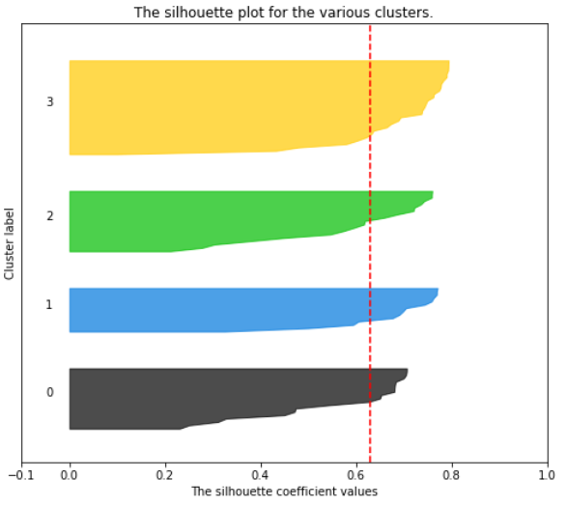
Рисунок 3.3 - Silhouette діаграма для 4 кластерів

Вилучення, очищення та анотації. Екстракція відноситься до техніки, яка дозволяє отримувати корисні біомедичні зображення з необроблених даних і уточнює їх, щоб їх можна було використовувати на наступних аналітичних кроках. Очищення – це процес, який усуває шум на отриманих зображеннях. На цьому етапі нам просто потрібен фільтр. Анотації спираються на техніку, яка дозволяє додавати деяку інформацію про пацієнта на зображеннях.
Інтеграція та представництво. Це крок, який включає автоматичну кластеризацію зображень у базах даних. На цьому рівні також можливий попередній перегляд зображень перед аналізом.
Що стосується аналізу та поширення великих даних, то це ціла програма, яка передбачає розробку теоретичного, математичного, штучного інтелекту, статистичних методів аналізу біомедичних зображень, клінічної діагностики та моніторингу пацієнтів.
Моделювання. Крок моделювання базується на математичних моделях та обчислювальних алгоритмах. Це можна використовувати для форматування зображень у зручний для розуміння спосіб. Цей крок не є обов’язковим і залежить від характеру зображення. Наприклад, 3D-зображення можна змоделювати в 2D, щоб полегшити маніпуляції з ним.
Класифікація. Класифікація є однією з класичних проблем обробки зображень [22-24]. Класифікація є прикладом розпізнавання образів [25]. Класифікація в машинному навчанні стосується проблеми визначення, до якого набору категорій належить нова популяція. Коли відома приналежність до категорії, класифікація здійснюється на основі навчального набору даних, що містить спостереження. Прикладом може бути віднесення даного біомедичного зображення до класів «анатомічна частина тіла» або «біологічні системи».
На рисунку 3.4 наведено результат кластеризації кількісних характеристик ядер клітин з такими атрибутами (площа та окружність ядра).

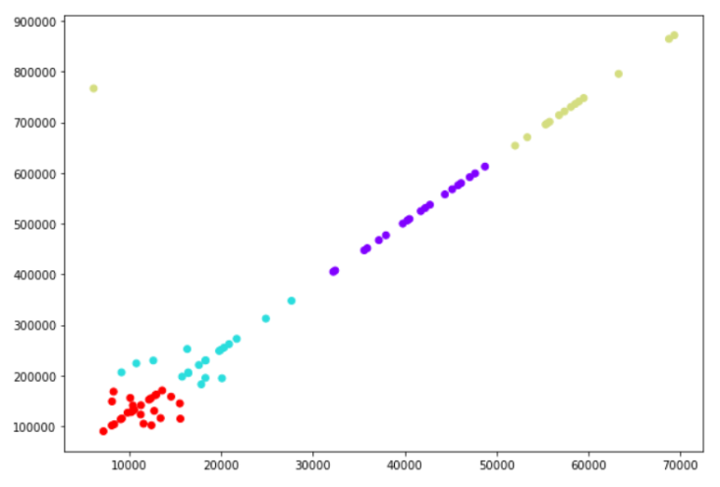
Рисунок 3.4 – Результат кластеризації (атрибути: площа та окружність ядра )

Rand index = 73%

На рисунку 3.5 наведено результат кластеризації кількісних характеристик ядер клітин з такими атрибутами (площа та периметр ядра).

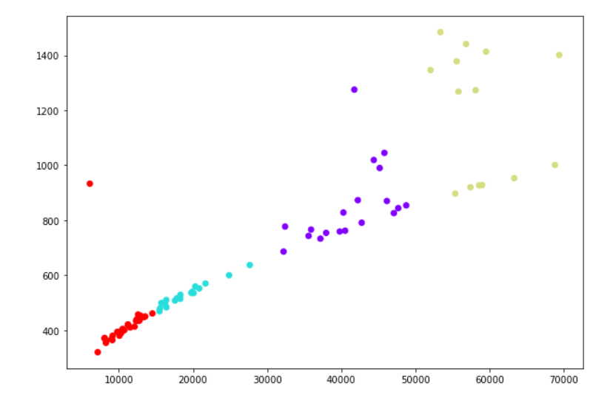
Рисунок 3.5 – Результат кластеризації (атрибути: площа та периметр ядра )

Rand index = 63%

Ці проекти ілюструють певні переваги, які можуть органічно виникнути від програмного забезпечення біовізуалізації з відкритим кодом. Програмне забезпечення з відкритим вихідним кодом у цій області допомагає науковій спільноті, сприяючи швидкому поширенню нових оптичних методів з лабораторій, зосереджених на розробці приладів, не вимагаючи від них паралельно працювати з великим програмним забезпеченням. Крім того, у випадку µManager тепер він підтримує таку кількість камер різних виробників, що його інтерфейс фактично став стандартом де-факто для керування камерами наукового рівня, надаючи переваги науковій спільноті та комерційним постачальникам у цій сфері.
На рисунку 3.6 наведено результат кластеризації кількісних характеристик ядер клітин з такими атрибутами (площа та довжина головної осі ядра).
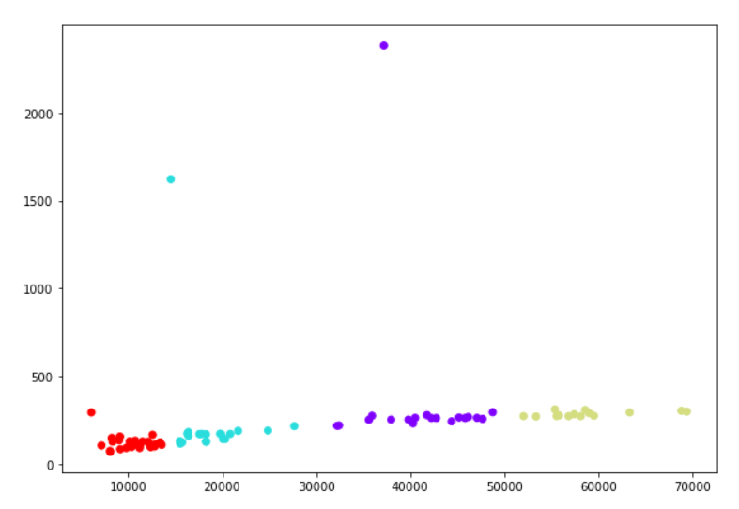
Рисунок 3.6 – Результат кластеризації (атрибути: площа та довжина головної осі ядра )

Rand index = 71%

Порівняльний аналіз результатів кластеризації за критерієм Rand Index наведено на рисунку 3.7.
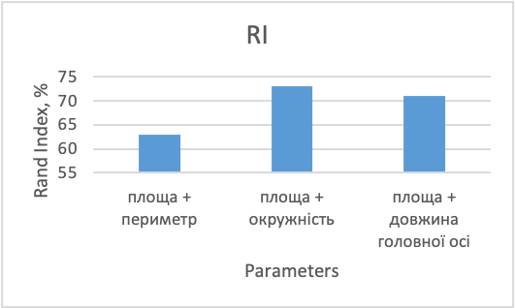

Рисунок 3.7 – Порівняльний аналіз результатів кластеризації за критерієм Rand Index.

Через трудомісткість процедури придбано комп’ютерну систему для зручного виявлення гострого лімфобластного лейкоза. Мікроскопічні зображення отримують із мазків крові та кісткового мозку пацієнтів із гострим лімфобластним лейкозом та звичайних випадків. Після застосування попередньої обробки зображення ядра клітин сегментують за алгоритмом k-середніх. Потім геометричні та статистичні ознаки виділяються з ядер і, нарешті, ці клітини класифікуються на ракові та неракові клітини за допомогою машинного класифікатора опорних векторів із 10-кратною перехресною валідацією. Ці клітинки також класифікуються за своїми підтипами за допомогою мульти-підтримуючих векторних машинних класифікаторів. Класифікатор оцінюється за такими параметрами: чутливість, специфічність і точність, які для ракових і неракових клітин дають 98%, 95% і 97% відповідно. Ці параметри також використовуються для оцінки підтипів клітин, середнє значення яких становить 84,3%, 97,3% і 95,6% відповідно. Результати показують, що запропонований алгоритм може досягти прийнятної продуктивності для діагностики гострого лімфобластного лейкозу та його підтипів і може використовуватися як допоміжний діагностичний інструмент для патологоанатомів.
Результат 3D кластеризації кількісних характеристик ядер клітин з такими атрибутами (площа, периметр та окружність ядра) наведено на рисунку 3.8

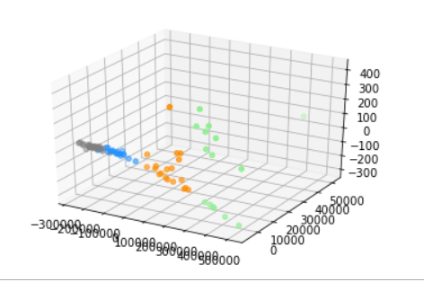

Рисунок 3.8 - Результат 3D кластеризації кількісних характеристик ядер клітин з такими атрибутами (площа, периметр та окружність ядра)

Експерименти проведені з використанням мов програмування Java – для виділення кількісних характеристик ядер клітин, Python – для кластеризації даних.

ВИСНОВКИ

- Здійснено аналіз імуногістохімічних зображень, що показало актуальність проблеми розробки адаптивного алгоритму поперньої обробки зображень;
- На основі засобів комп’ютерного зору розроблено алгоритм адаптивної обробки імуногістохімічних зображень з використанням алгоритмів фільтрації та коригування рівня яскравості, що дозволило отримати якісніші зображення після етапу сегментації;
- Розраховано кількісні характеристики клітинних ядер та проведено їх редукцію, що дозволило визначити основні особливості кластеризації;
- На основі експериментального підходу встановлено, що комбінація атрибутів ядра клітини (площа + окружність) показала кращий результат кластеризації rand index становить 73%;

СПИСОК ВИКОРИСТАНИХ ДЖЕРЕЛ

- Langlotz CP, Allen B, Erickson BJ, et al. A Roadmap for Foundational Research on Artificial Intelligence in Medical Imaging: From the 2018 NIH/ RSNA/ACR/The Academy Workshop. Radiology 2019;291(3):781–791.
- Dunnmon JA, Yi D, Langlotz CP, Ré C, Rubin DL, Lungren MP. Assessment of Convolutional Neural Networks for Automated Classification of Chest Radiographs. Radiology 2019;290(2):537–544.
- Prevedello LM, Erdal BS, Ryu JL, et al. Automated Critical Test Findings Identification and Online Notification System Using Artificial Intelligence in Imaging. Radiology 2017;285(3):923–931.
- Yala A, Schuster T, Miles R, Barzilay R, Lehman C. A Deep Learning Model to Triage Screening Mammograms: A Simulation Study. Radiology 2019;293(1):38–46.
- Gong E, Pauly JM, Wintermark M, Zaharchuk G. Deep learning enables reduced gadolinium dose for contrast-enhanced brain MRI. J Magn Reson Imaging 2018;48(2):330–340.
- Zhang N, Yang G, Gao Z, et al. Deep Learning for Diagnosis of Chronic Myocardial Infarction on Nonenhanced Cardiac Cine MRI. Radiology 2019;291(3):606–617.
- Willemink MJ, Noël PB. The evolution of image reconstruction for CT-from filtered back projection to artificial intelligence. Eur Radiol 2019;29(5):2185–2195.
- Wolterink JM, Leiner T, Viergever MA, Isgum I. Generative Adversarial Networks for Noise Reduction in Low-Dose CT. IEEE Trans Med Imaging 2017;36(12):2536–2545.
- Yang Q, Yan P, Zhang Y, et al. Low-Dose CT Image Denoising Using a Generative Adversarial Network With Wasserstein Distance and Perceptual Loss. IEEE Trans Med Imaging 2018;37(6):1348–1357.
- Hwang EJ, Park S, Jin KN, et al. Development and Validation of a Deep Learning-Based Automated Detection Algorithm for Major Thoracic Diseases on Chest Radiographs. JAMA Netw Open 2019;2(3):e191095.
- Hwang EJ, Nam JG, Lim WH, et al. Deep Learning for Chest Radiograph Diagnosis in the Emergency Department. Radiology 2019;293(3):573–580.
- Arbabshirani MR, Fornwalt BK, Mongelluzzo GJ, et al. Advanced machine learning in action: identification of intracranial hemorrhage on computed tomography scans of the head with clinical workflow integration. NPJ Digit Med 2018;1:9.
- Ding Y, Sohn JH, Kawczynski MG, et al. A Deep Learning Model to Predict a Diagnosis of Alzheimer Disease by Using 18F-FDG PET of the Brain. Radiology 2019;290(2):456–464.
- Parakh A, Lee H, Lee JH, et al. Urinary Stone Detection on CT Images Using Deep Convolutional Neural Networks: Evaluation of Model Performance and Generalization. Radiol Artif Intell 2019;1(4):e180066.
- Larson DB, Chen MC, Lungren MP, Halabi SS, Stence NV, Langlotz CP. Performance of a Deep-Learning Neural Network Model in Assessing Skeletal Maturity on Pediatric Hand Radiographs. Radiology 2018;287(1):313–322.
- de Vos BD, Wolterink JM, Leiner T, de Jong PA, Lessmann N, Isgum I. Direct Automatic Coronary Calcium Scoring in Cardiac and Chest CT. IEEE Trans Med Imaging 2019;38(9):2127–2138.
- Schelb P, Kohl S, Radtke JP, et al. Classification of Cancer at Prostate MRI: Deep Learning versus Clinical PI-RADS Assessment. Radiology 2019;293(3):607–617.
- Lehman CD, Yala A, Schuster T, et al. Mammographic Breast Density Assessment Using Deep Learning: Clinical Implementation. Radiology 2019;290(1):52–58.
- Ngo TA, Lu Z, Carneiro G. Combining deep learning and level set for the automated segmentation of the left ventricle of the heart from cardiac cine magnetic resonance. Med Image Anal 2017;35:159–171.
- Tao Q, Yan W, Wang Y, et al. Deep Learning-based Method for Fully Automatic Quantification of Left Ventricle Function from Cine MR Images: A Multivendor, Multicenter Study. Radiology 2019;290(1):81–88.
- Anton Riabov, Zhen Liu, Joel L. Wolf, Philip S. Yu and Li Zhang. “Clustering Algorithms for Content-Based Publication-Subscription Systems”, in Proceedings of the 22 nd International Conference on Distributed Computing Systems (ICDCS’02)©, IEEE Computer Society Washington, DC, USA, Page 133, 2002
- Carlos Ordonez Paul Cereghini. SQLEM: Fast Clustering in SQL using the EM Algorithm, in Proceedings of the 2000 ACM SIGMOD international conference on Management of data, Dallas, Texas, United States Pages: 559– 570, 2000
- Cen Li and Gautam Biswas. “Unsupervised Learning with Mixed Numeric and Nominal Data”. IEEE Transactions on Knowledge and Data Engineering, Vol. 14, No. 4, Pages: 673 – 690, July/August 2002.
- Eamonn Keogh, Kaushik Chakrabarti, Michael Pazzani and Sharad Mehrotra. “Dimensionality Reduction for Fast Similarity Search in Large Time Series Databases”. Knowledge and Information Systems, Vol. 3, Pages 263–286, 2001
- Elio Masciari, Clara Pizzuti and Giuseppe Raimondo. “Using an Out-of-Core Technique for clustering Large Data Sets”, in Proceedings of 12th International Workshop on Database and Expert Systems Applications (DEXA), IEEE Computer Society, Munich, Germany, Pages: 133 – 137, 2001.
- Gengxin Chen, Saied A. Jaradat, Nila Banerjee, Tetsuya S. Tanaka, Minoru S.H. Ko, Michael Q. Zhang. “Evaluation and Comparison of Clustering Algorithms in Analyzing ES Cell Gene Expression Data”, Statistica Sinica, Vol 12, Pages: 241-262, 2002.
- Hongyuan Zha, Xiaofeng He, Chris Ding, Horst Simon, and Ming Gu. “Bipartite Graph Partitioning and Data Clustering”, in Proceedings of the 10th International Conference on Information and Knowledge Management, ACM Press, pages 25-32, 2001.
- Jain A.K., Murty M.N. and Flynn P.J.. “Data Clustering: A Review”. ACM Computing Surveys, Vol. 31, No. 3, September 1999.
- Jiawei Han and Micheline Kamber. Data Mining: Concepts and Techniques. Morgan Kaufmann Publishers, 2001.
- Lepere R. and Trystram D.. “A New Clustering Algorithm for Large Communication Delays” in Proceedings of 16th IEEE-ACM Annual International Parallel and Distributed Processing Symposium (IPDPS’02), Fort Lauderdale, USA, 2002.
- Linda Kukolich and Richard Lippmann. LNKnet User’s Guide. MIT Lincoln Laboratory, August 31, 1999.
- Manuel Montes-Y-GMَez, Alexander Gelbukh, and Aurelio LPَez-LPَez. “Text Mining at Detail Level Using Conceptual Graphs”. ICCS, Lecture Notes in Computer Science, Vol. 2393, pp. 122-136, 2002.
- Marek Perkowski, Rahul Malvi, Stan Grygiel, Mike Burns, and Alan Mishchenko. “Graph Coloring Algorithms for Fast Evaluation Of Curtis Decompositions”, in Proceedings of the 36th Design Automation Conference(DAC), ACM, New Orleans, Louisiana, Pages 225- 230, 1999
- Michael Eisen. Cluster and TreeView Manual. Stanford University 1998-99 View publication
- Daniel C, Macary F, Rojo MG, Klossa J, Laurinavicius A, Beckwith BA, Della Mea V: Recent advances in standards for collaborative Digital Anatomic Pathology. Proc.10th European Congress on Telepathology and 4th International Congress on Virtual Microscopy, Diagnostic Pathology 2011, 6(Suppl 1):526.
- Della Mea V: 25 years of telepathology research: a bibliometric analysis. Proc.10th European Congress on Telepathology and 4th International Congress on Virtual Microscopy, Diagnostic Pathology 2011, 6(Suppl 1):526.
- Triola MM, Holloway WJ: Enhanced virtual microscopy for collaborative education. BMC Medical Education 2011, 11:4.
- Jeong W-K, Schneider J, Turney SG, Faulkner-Jones BE, Meyer D, Westermann R, Clay Reid R, Lichtman J, Pfister H: Interactive Histology of Large-Scale Biomedical Image Stacks. IEEE Transactions on Visualization and Computer Graphics 2010, 16(6):1386-1395.
- Marée R, Denis P, Wehenkel L, Geurts P: Incremental Indexing and Distributed Image Search using Shared Randomized Vocabularies. Proc. 11Th ACM International Conference on Multimedia Information Retrieval 2010, 91-100.
- R.Malladi,J.Sethian,Aunifiedapproachtonoiseremoval,imageenhancement, and shaperecovery,IEEETransactionsonImageProcessing5(11)(1996) 1554–1568.
- U.Adiga,R.Malladi,R.Fernandez-Gonzalez,C.O.deSolorzano,High-throughput analysis ofmulti-spectralimagesofbreastcancertissue,IEEETransactionson Image Processing15(8)(2006)2259–2268.
- T.Chan,J.Shen,ImageProcessingandAnalysis:Variational,PDE,Wavelet,and Stochastic Methods,SIAM,Philadelphia,PA,2005.
- G.Aubert,P.Kornprobst,MathematicalProblemsinImageProcessing.Partial Differential EquationsandtheCalculusofVariations,seconded.,Applied Mathematical Sciences,vol.147,Springer,Berlin,2006.
- M.Belkin,P.Niyogi,V.Sindhwani,Manifoldregularization:ageometric framework forlearningfromlabeledandunlabeledexamples,Journalof Machine LearningResearch7(2006)2399–2434.
- D.Zhou,B.Sch¨ olkopf, DiscreteRegularization,Semi-SupervisedLearning, Adaptive ComputationandMachineLearning,MITPress,Cambridge,MA,USA, 2006, pp.221–232(Section3.13).
- S.Lafon,A.B.Lee,Diffusionmapsandcoarse-graining:aunifiedframeworkfor dimensionality reduction,graphpartitioning,anddatasetparameterization, IEEE TransactionsonPatternAnalysisandMachineIntelligence28(9)(2006) 1393–1403.
- Andreu-Perez J, Poon CCY, Merrifield RD, Wong STC, Yang G-Z. Big data for health. Journal of Biomedical and Health Informatics 2015;19(4):1193–208.
- Luo J, Wu M, Gopukumar D, Zhao Y. Big data application in biomedical research and health care: a literature review. Biomed Inf Insights 2016;8:1–10.
- Belle A, Thiagarajan R, Soroushmehr SMR, Navidi F, Beard DA, Najarian1 K. Big data analytics in healthcare. BioMed Res Int 2015:16.
- Viceconti M, Hunter P, Hose R. Big data, big knowledge: big data for personalized healthcare. Journal of Biomedical and Health Informatics 2015;19(4):1209–15.
- Yang A, Troup M, Ho JWK. Scalability and validation of big data bioinformatics software. Comput Struct Biotechnol J 2017:8. Article in press.
- Istephan S, Siadat M-R. Unstructured medical image query using big data – an epilepsy case study. J Biomed Inf 2016;59:218–26.
- Oussous A, Benjelloun F-Z, Lahcen AA, Belfkih S. Big Data technologies: a survey. J King Saud Univ- Comput Inf Sci 2017;18http://doi.org/10.1016/j.jksuci.2017.06. 001.
- Wang L, Wang Y, Chang Q. Feature selection methods for big data bioinformatics: a survey from the search perspective. Methods 2016;111:21–31doi.org/10.1016/j. ymeth.2016.08.014.
- Wolfert S, Ge L, Verdouw C, Bogaardt M-J. Big data in smart farming – a review. Agric Syst 2017;153:69–80.
- Zhang H, Wei X, Zou T, Li Z, Yang G. Agriculture big data: research status Challenges and Countermeasures, International Federation for Information Processing, CCTA 2015. p. 137–43.

